◎電子實習I，選擇題，共111題，
( 4 ) 1. 下列對工業用標示顏色所代表之意義的使用說明，何者為錯誤？
(1) 紅色表示防火設備、禁止 (2) 黃色表示注意、警告 (3) 綠色表示安全、救護設備 (4) 藍色表示放射性危險
( 2 ) 2. 我國採用之安全電壓為
(1) 12伏特 (2) 24伏特 (3) 30伏特 (4) 110伏特
( 1 ) 3. 使用滅火器應站在何處？
(1) 上風 (2) 下風 (3) 側風 (4) 逆風
( 3 ) 4. 下列措施，何者不能防止靜電對電子元件之破壞？
(1) 桌面舖導電性桌墊 (2) 人員帶接地手環 (3) 穿平底膠鞋 (4) 使用離子吹風機
( 3 ) 5. 在工廠安全標示中，代表“危險”之顏色為
(1) 黃色 (2) 綠色 (3) 紅色 (4) 白色
( 1 ) 6. 含油性電氣設備著火而電源無切斷時，應可使用
(1) 二氧化碳滅火器 (2) 泡沫滅火器 (3) 濕棉被 (4) 水
( 2 ) 7. 一般放置滅火器的高度不得超過多少公尺？
(1) 1公尺 (2) 1.5公尺 (3) 2公尺 (4) 2.5公尺
( 1 ) 8. 電氣設備失火時，應使用下列何種滅火最恰當
(1) 二氧化碳 (2) 砂 (3) 水 (4) 氯化鈉
( 4 ) 9. 下列因素中何者不是由不安全的個人因素所造成的意外事件？
(1) 粗心 (2) 遲鈍 (3) 不使用防護器具 (4) 噪音
( 1 )10. 對機器設備每天實施的檢查稱為
(1) 經常檢查 (2) 定期檢查 (3) 不定期檢查 (4) 臨時檢查
( 2 )11. 下列何種滅火器不適用於撲滅C類火災？
(1) 乾粉滅火器 (2) 泡沫滅火器 (3) 二氧化碳滅火器 (4) 鹵化烷滅火器（俗稱海龍，Halon）
( 4 )12. 高溫、高電壓、危險物體等，應漆有
(1) 白 (2) 綠 (3) 黃 (4) 紅色的三角警告標示符號表示
( 2 )13. 從事電器工作人員，遇有觸電因而受傷失去知覺時，應
(1) 等醫生指示方可施行人工呼吸 (2) 儘速施行人工呼吸 (3) 先予灌入少量開水 (4) 潑冷水
( 2 )14. 下列何者為不安全的行為？
(1) 不適當的支撐或防護 (2) 不適當的舉物 (3) 不適當的警告裝置 (4) 有害的環境狀況
( 4 )15. 人體器官對電擊的承受，最易受到致命的是
(1) 手 (2) 腦 (3) 肺 (4) 心臟
( 1 )16. 檢查牆上插座是否有電，最適當的方法為
(1) 以電壓表量其開路電壓 (2) 以電流表量其短路電流 (3) 以歐姆表量其接觸電阻 (4) 以瓦特計量所耗之功率
( 4 )17. PN二極體產生障壁電壓（barrierpotential）的原因，下列何者正確？
(1) P形半導體自然產生 (2) N形半導體自然產生 (3) 加偏壓後自然產生 (4) PN接合時自然產生
( 3 )18. 家用的交流電源110V、60Hz，經半波整流，但未濾波，則此整流後電壓的平均值約為多少？
(1) 35V (2) 40V (3) 50V (4) 55V
( 2 )19. 某一橋式整流電路輸出為12伏特的直流電壓時，則電路中二極體的耐壓值最小應選擇？
(1) 24V (2) 20V (3) 18V (4) 12V
( 2 )20. 如以下各圖所示之甲、乙、丙、丁四種電路，圖中$C$代表電容器，並假設二極體為理想二極體，何者可得到正值2$V_{m}$之電壓輸出？
(1) 甲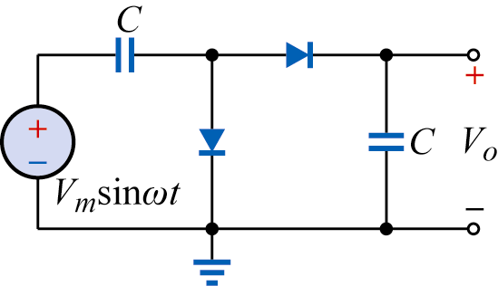 (2) 乙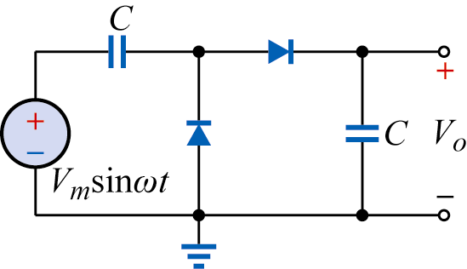 (3) 丙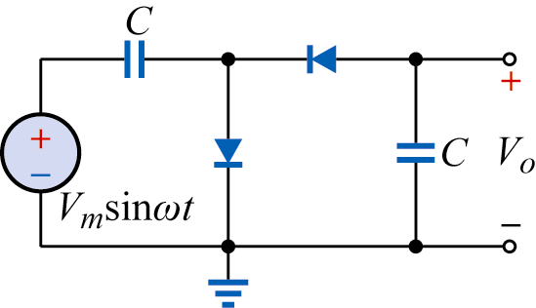 (4) 丁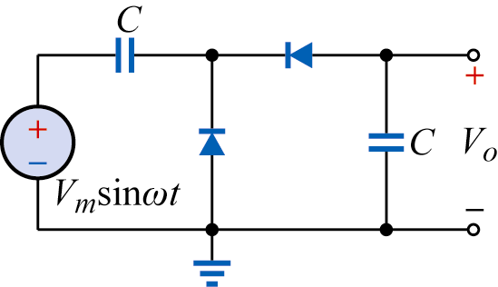
( 2 )21. 下列有關二極體的敘述，何者有誤？
(1) 可以使用三用電表檢驗二極體的材質 (2) 實驗中常用的二極體編號為2N4xxx系列 (3) 一般的二極體有記號或標註的那一端，通常為N極 (4) 鍺比矽有較小的障壁電壓（barrierpotential），更適合用在截波電路
( 3 )22. 如右圖 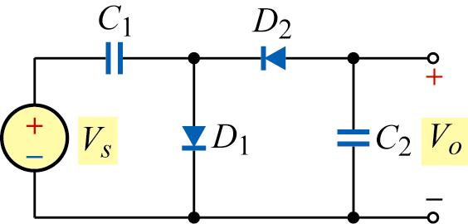 所示的電路中，$V_{s}$為60Hz正弦波信號，其均方根值為110V，$D_{1}$、$D_{2}$均為理想二極體，$C_{1}=C_{2}$=88μF，有關$V_{0}$的敘述，下列何者正確？
(1) 均方根值約為110V (2) 峰值約為110V (3) 約為−312V的直流電壓 (4) 約為156V的直流電壓
( 4 )23. 如右圖 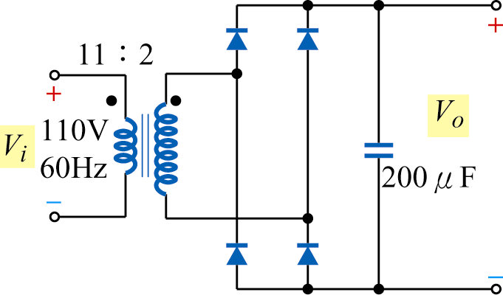 所示之電路，$V_{i}$家用交流電源110V、60Hz，則輸出電壓$V_{0}$約為多少？
(1) 10V (2) 14V (3) 20V (4) 28V
( 1 )24. 若電源供應器以電壓源模式供給待修電路時，發現電源供應器由CV（定電壓）模式跳到CC（定電流）模式，此時應進行的動作為何？
(1) 關掉電源供應器，以電表量測待修電路是否短路 (2) 持續觀察，是否有發燙元件 (3) 提高輸出電流 (4) 量測電壓下降到幾伏特
( 1 )25. 如右圖 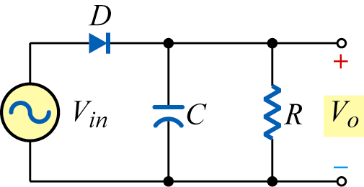 所示電路，若$D$屬理想二極體，則下列何種做法對改善其漣波因素（ripplefactor）的效果最差：
(1) 將輸入電壓變小 (2) 將電容值加大 (3) 改用全波整流 (4) 將電阻值加大
( 2 )26. 漣波因數愈大，濾波器之效果將如何？
(1) 愈好 (2) 愈差 (3) 不變 (4) 不一定
( 1 )27. 如右圖 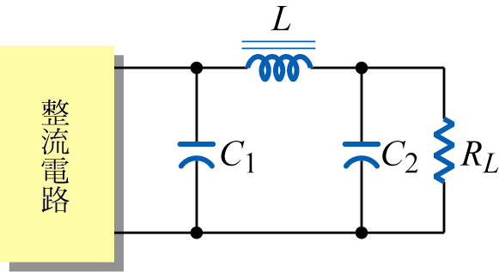 所示之$π$型濾波器電路，下列何種作法，可達到降低輸出電壓漣波因數的效果？
(1) 輸入端由半波整流器改為全波整流器 (2) 降低$L$之電感值 (3) 降低$C_{1}$之電容值 (4) 降低$C_{2}$之電容值
( 1 )28. 橋式整流電路如右圖 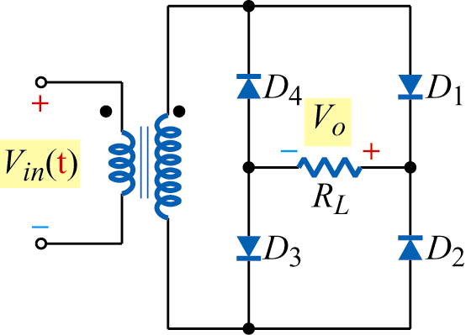 所示，假設二極體均為理想二極體，當輸入交流電壓$V_{\text{in}}(t)$大於零伏特時，請問二極體的狀態，下列描述何者正確？
(1) $D_{1}$、$D_{3}$導通，$D_{2}$、$D_{4}$不導通 (2) $D_{2}$、$D_{4}$導通，$D_{1}$、$D_{3}$不導通 (3) $D_{1}$、$D_{4}$導通，$D_{2}$、$D_{3}$不導通 (4) $D_{2}$、$D_{3}$導通，$D_{1}$、$D_{4}$不導通
( 4 )29. 矽、鍺半導體材料的導電性，隨溫度上升而產生何種變化？
(1) 成為絕緣體 (2) 減少 (3) 不變 (4) 增加
( 2 )30. 如右圖 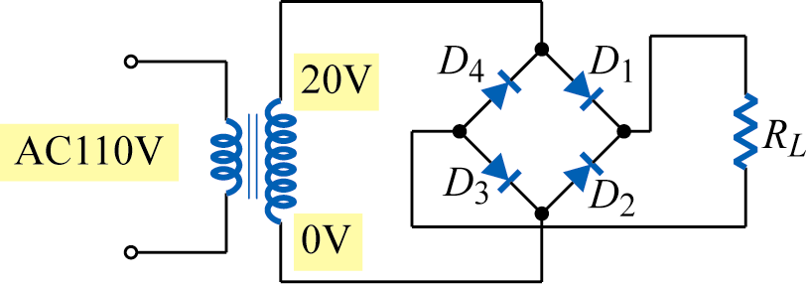 所示橋式整流電路，使用三用電表DCV檔測量，其輸出電壓$V_{0}$為多少？若電路中，二極體$D_{2}$因焊接不當造成開路，則以三用電表DCV檔測量，其輸出電壓$V_{0}$為多少？
(1) 18V，0V (2) 18V，9V (3) 12.7V，0V (4) 12.7V，6.4V
( 3 )31. 在P型半導體中，導電的多數載子為何者？
(1) 電子 (2) 原子核 (3) 電洞 (4) 離子
( 3 )32. 電源電路中的$\text{RC}$濾波器是屬於下列何種濾波器？
(1) 帶通濾波器 (2) 高通濾波器 (3) 低通濾波器 (4) 帶斥濾波器
( 2 )33. 下列關於價電子與自由電子的敘述，何者錯誤？
(1) 價電子位於原子核最外層軌道 (2) 價電子成為自由電子會釋放熱能 (3) 自由電子位於傳導帶 (4) 價電子脫離原來的軌道所留下之空缺，稱為電洞
( 1 )34. 如右圖 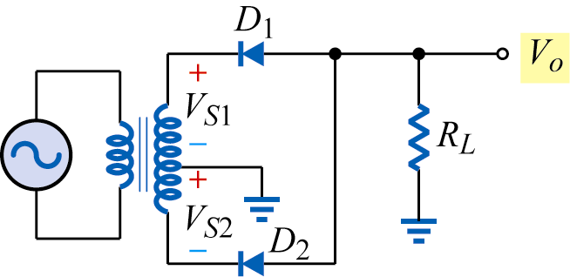 所示中間抽頭式變壓器電路中，$\left|V_{S1}\right|=\left|V_{S2}\right| ，V_{S1}$=10sin$ω t V$，且$D_{1}$、$D_{2}$皆為理想二極體，則$V_{0}$之平均直流電壓為：
(1) −6.37V (2) −3.18V (3) 3.18V (4) 6.37V
( 3 )35. 若一電源頻率為50Hz，經半波整流後，輸出電壓漣波頻率為何？
(1) 25Hz (2) 30Hz (3) 50Hz (4) 60Hz
( 1 )36. 在矽本質半導體中摻雜磷雜質，則所得材料之多數載子為：
(1) 電子 (2) 光子 (3) 質子 (4) 電洞
( 4 )37. 以下有關半導體特性之敘述何者錯誤？
(1) 具有受體雜質的半導體稱為P型半導體 (2) 具有施體雜質的半導體稱為N型半導體 (3) 電子的漂移速度比電洞的漂移速度快 (4) 在P型半導體中，電子被稱為多數載子
( 1 )38. 二極體的空乏區，隨著逆向偏壓的增加而產生何種變化？
(1) 增加 (2) 減少 (3) 不變 (4) 先減後增
( 3 )39. 在矽半導體材料中，摻入三價的雜質，請問此半導體形成何種型式？半導體內部的多數載子為何？此塊半導體之電性為何？
(1) N型半導體；電子；電中性 (2) N型半導體；電子；負電 (3) P型半導體；電洞；電中性 (4) P型半導體；電洞；正電
( 2 )40. 如右圖 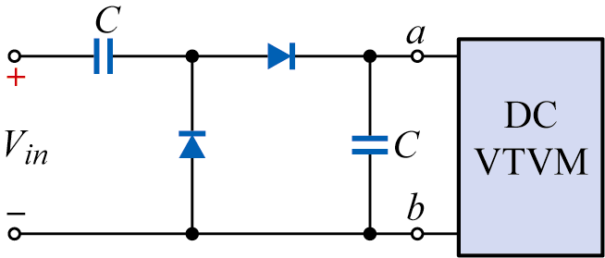 所示為交流VTVM用整流電路，若輸入$V_{\text{in}}$=10sin($ω t+\text{30}°$)，則$\text{ab}$兩端的電壓值為：（二極體$V_{D}$≒0V）
(1) 10V (2) 20V (3) 30V (4) 40V
( 3 )41. 下列有關PN接面二極體的敘述，何者有誤？
(1) 矽二極體的障壁電壓（barrierpotential）較鍺二極體高 (2) 二極體加順向偏壓後，空乏區變窄 (3) 溫度上升時，障壁電壓上升 (4) 溫度上升時，漏電流上升
( 3 )42. 箝位電路之作用為
(1) 整流 (2) 濾波 (3) 改變直流準位 (4) 檢波
( 2 )43. 能以某一參考準位截取輸入波形的一部份作為信號輸出的電路稱為？
(1) 箝位器 (2) 限制器 (3) 微分器 (4) 積分器
( 2 )44. 如右圖 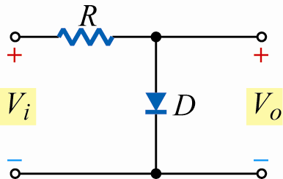 所示截波電路，電路中若二極體$D$之切入電壓($V_{r}$)為0.7V，輸入電壓為$V_{\text{in}}$=$5\text{sin}ω$tV時，其輸出電壓$V_{\text{out}}$的範圍，下列何者正確？
(1) $−5$V$V_{\text{out}}≤$0V (2) $−5$V$V_{\text{out}}≤$0.7V (3) $−0\text{.}7$V$V_{\text{out}}≤$5V (4) 0V$V_{\text{out}}≤$5V
( 3 )45. 下列那一個電路，可得到右圖 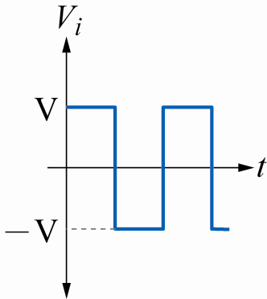 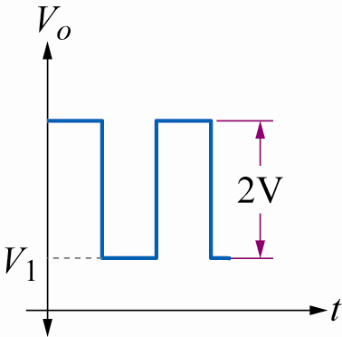 所示之輸入與輸出波形關係？
(1) 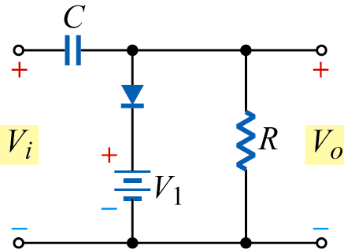 (2) 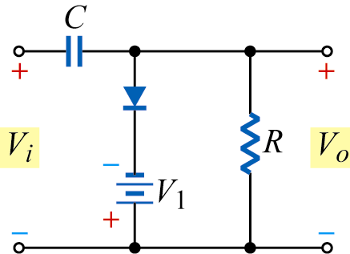 (3) 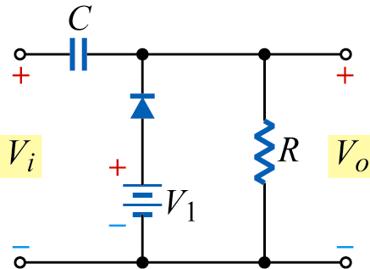 (4) 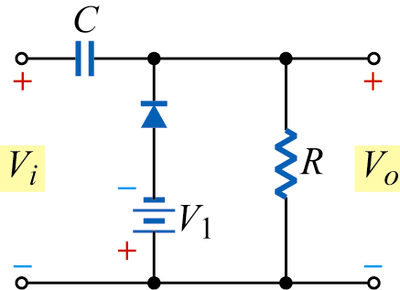
( 2 )46. 如右圖 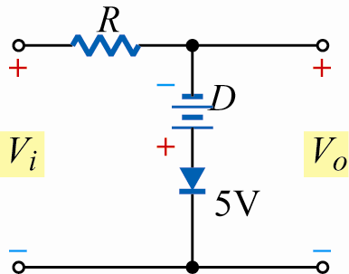 所示電路，當輸入電壓波形如右圖 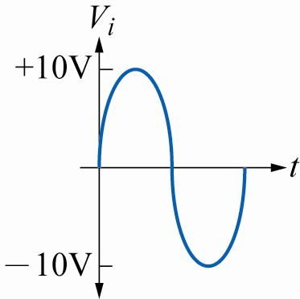 中所示，則輸出電壓波形為何？（設二極體順向導通電壓為0V，二極體順向電阻為0Ω，二極體逆向電阻為無限大）
(1) 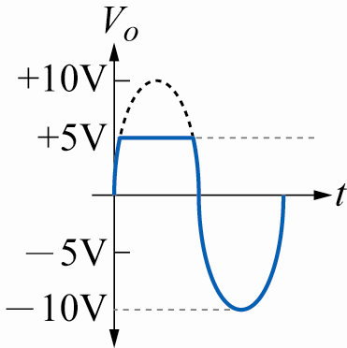 (2) 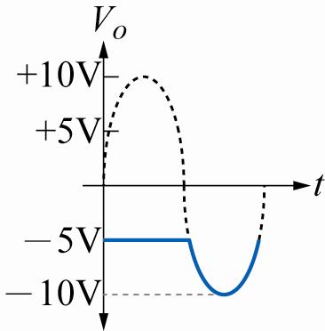 (3) 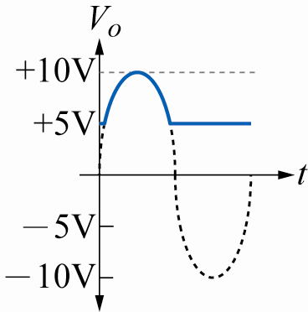 (4) 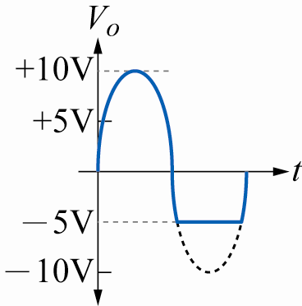
( 1 )47. 如右圖 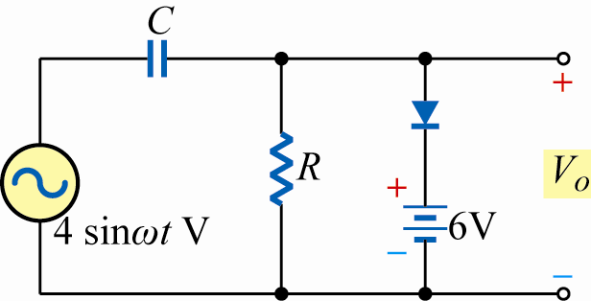 所示為理想二極體與大電容之電路，其穩態最大輸出電壓範圍為：
(1) −4V～+4V (2) −4V～+6V (3) −2V～+6V (4) +4V～+6V
( 3 )48. 如右圖 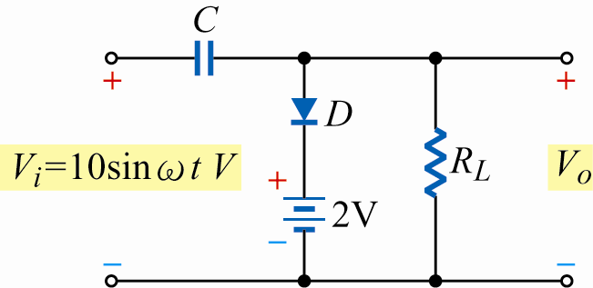 所示箝位電路，若其輸入信號為10sint$ω$tV時，則其輸出波形$V_{0}$應為下列何者？
(1) 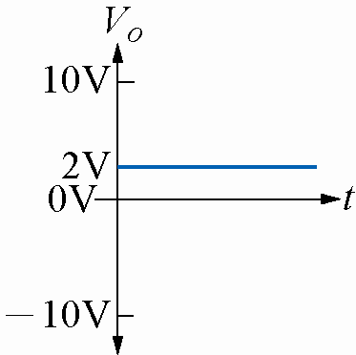 (2) 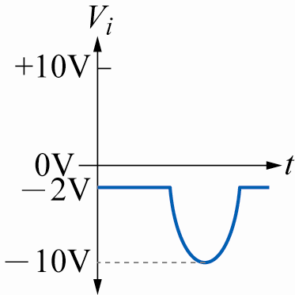 (3) 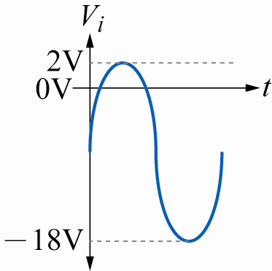 (4) 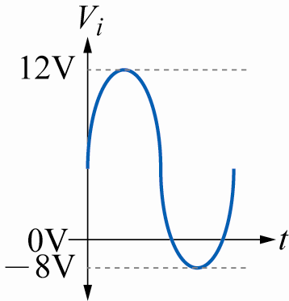
( 1 )49. 截波電路之輸出波形，下列敘述何者正確﹖
(1) 為輸入波形的一部份 (2) 等於輸入波形 (3) 恆大於輸入波形 (4) 恆小於輸入波形
( 1 )50. 如右圖 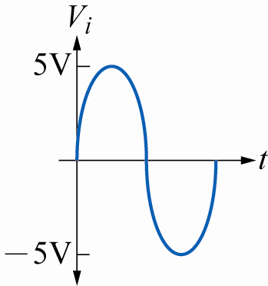 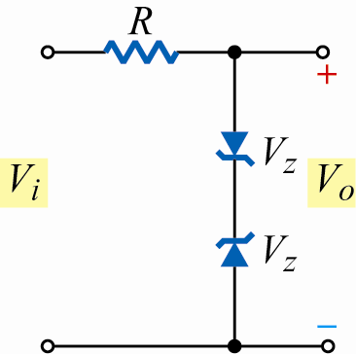 之截波電路，若兩個稽納二極體特性完全相同，若$V_{Z}=6V$，$V_{i}=\text{10}V_{\text{P-P}}$，求$V_{0}$之輸出波形為？
(1) 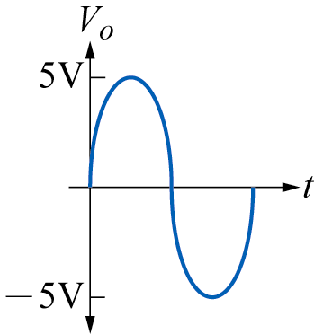 (2) 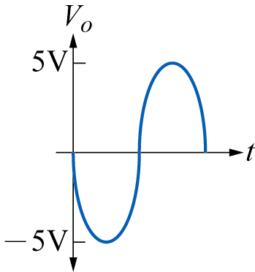 (3) 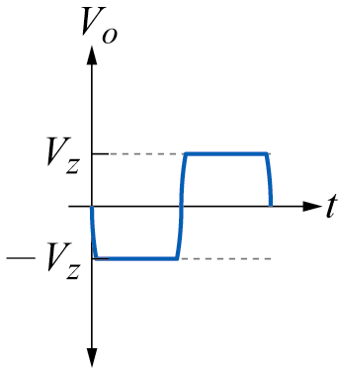 (4) 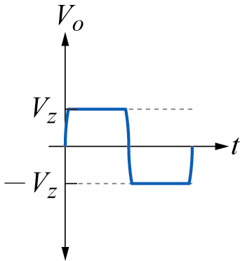
( 2 )51. 如右圖 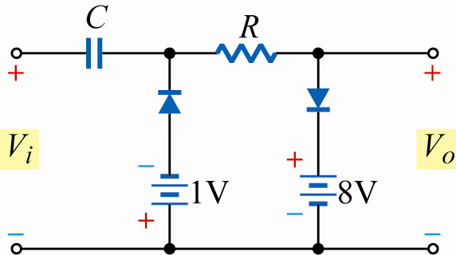 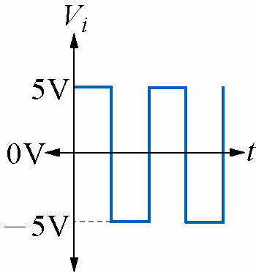 所示電路，所有元件皆具理想特性，若輸入$V_{i}$為一峰值5V的方波，則輸出$V_{0}$之波形為何？
(1) 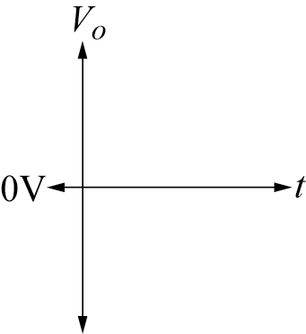 (2) 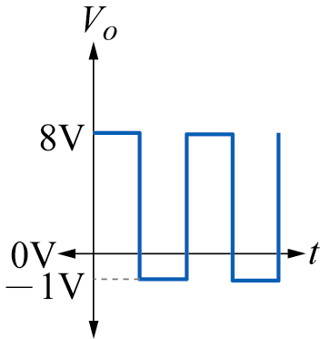 (3) 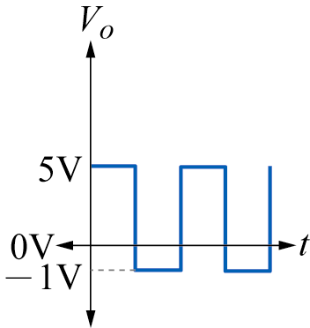 (4) 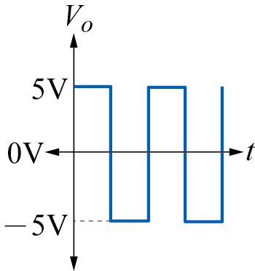
( 3 )52. 如右圖 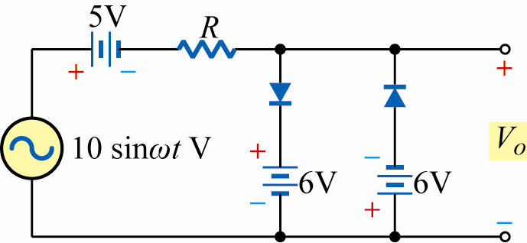 所示為理想二極體之電路，其穩態最大輸出電壓範圍為：
(1) −6V～+6V (2) −5V～+6V (3) −6V～+5V (4) −5V～+5V
( 1 )53. 如右圖 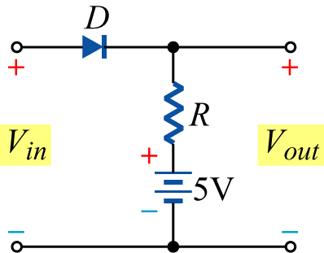 所示電路，當輸入電壓波形如右圖 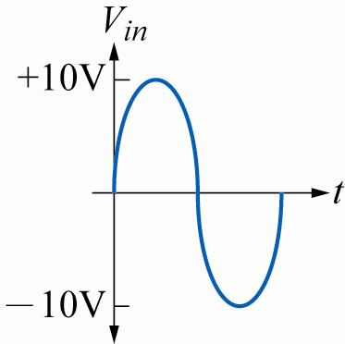 中所示，則輸出電壓波形為何？（設二極體順向導通電壓為0V，二極體順向電阻為0Ω，二極體逆向電阻為無限大）
(1) 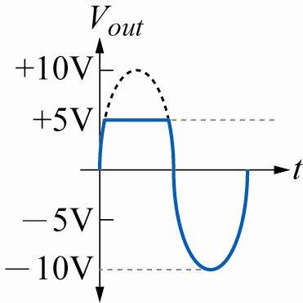 (2) 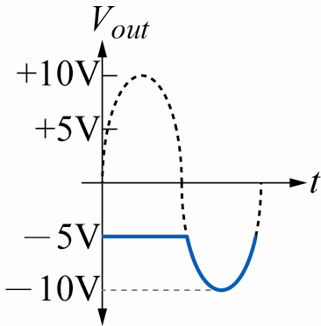 (3) 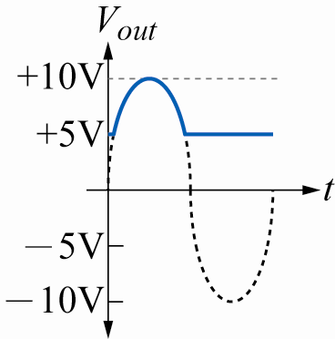 (4) 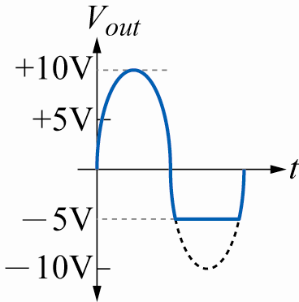
( 1 )54. 如右圖 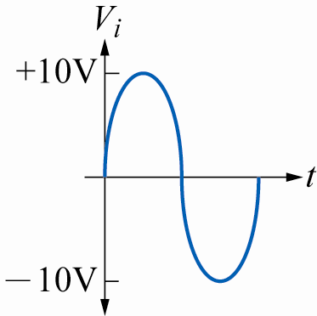 所示電路，當輸入電壓波形如右圖 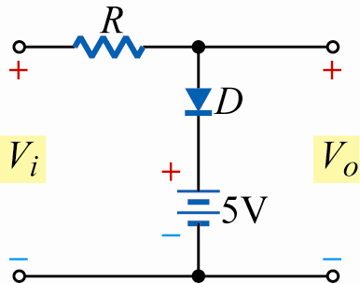 中所示，則輸出電壓波形為何？（設二極體順向導通電壓為0V，二極體順向電阻為0Ω，二極體逆向電阻為無限大）
(1) (2) (3) (4)
( 3 )55. 如右圖 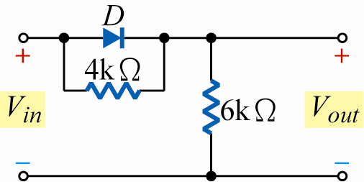 所示電路，當輸入電壓波形如右圖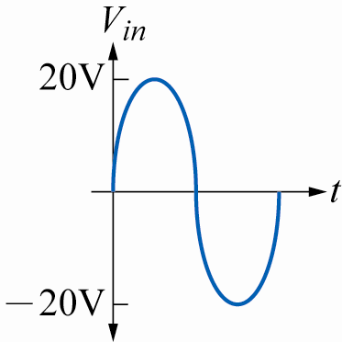 中所示，則輸出電壓波形為何？（設二極體順向導通電壓為0V，二極體順向電組為0Ω，二極體逆向電組為無限大）
(1) 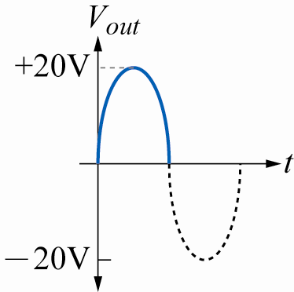 (2) 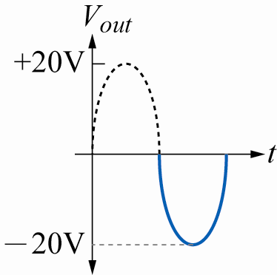 (3) 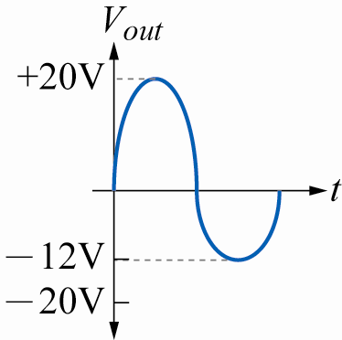 (4) 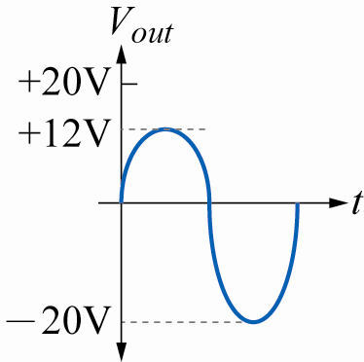
( 4 )56. 如右圖 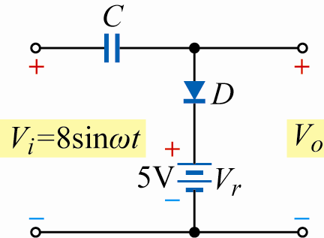 所示箝位電路（clamper），其中$D$為理想二極體當$V_{i}$=8sin$ω t$及$V_{r}$=5V，則下列何者正確？
(1) 輸出波形產生失真 (2) 電路無輸出訊號 (3) 因為$V_{i}$＞$V_{r}$，所以電容無法充電 (4) 輸出為振幅16V的波形
( 2 )57. 如右圖 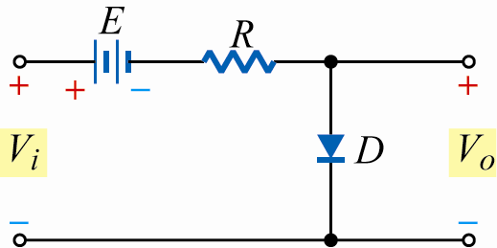 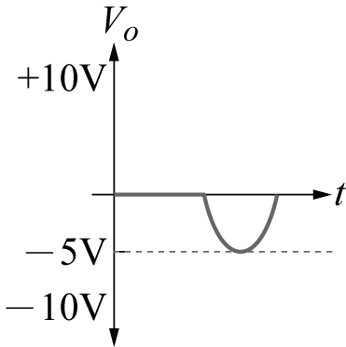 所示截波電路，使用示波器測量其輸出波形如圖所示，則電路中輸入端所連接的直流電壓值$E$為多少？
(1) 10V (2) 5V (3) 10V (4) 5V
( 2 )58. 如右圖 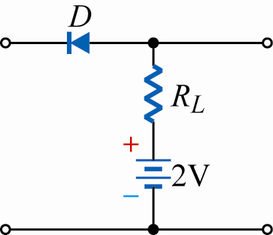 所示截波電路，其$V_{0}$與$V_{i}$之轉移特性曲線，下列何者正確？
(1) 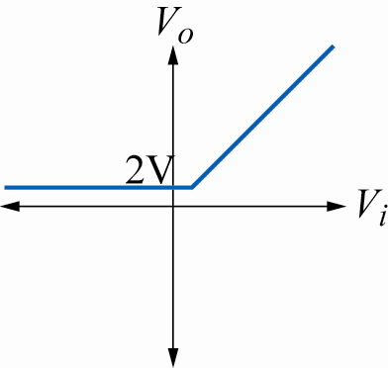 (2) 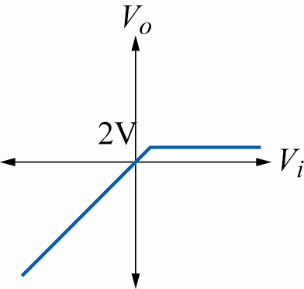 (3) 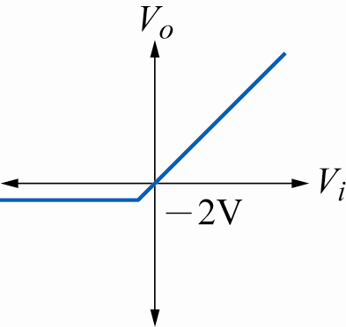 (4) 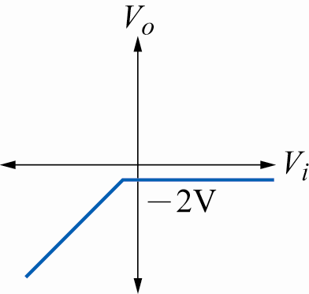
( 4 )59. 如右圖 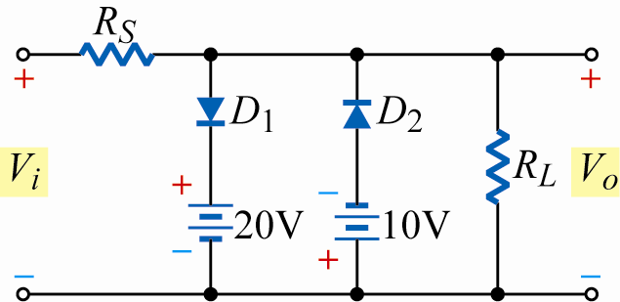 所示電路，$D_{1}$、$D_{2}$為理想二極體，$V_{i}$為36sin377tV，則輸出電壓$V_{0}$最大值與最小值之差為多少？
(1) 10V (2) 15V (3) 20V (4) 30V
( 1 )60. 能將輸入信號移至某一特定的直流位準，而不影響原來信號的波形的電路稱為？
(1) 箝位器 (2) 限制器 (3) 微分器 (4) 積分器
( 1 )61. 如右圖 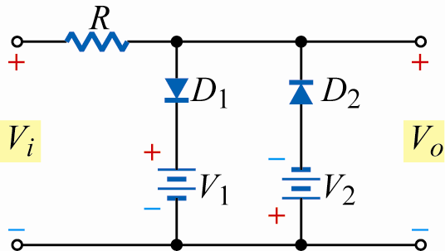 所示電路，其中$D_{1}$及$D_{2}$均為理想二極體下列$V_{i}$及$V_{0}$特性圖中，何者正確？
(1) 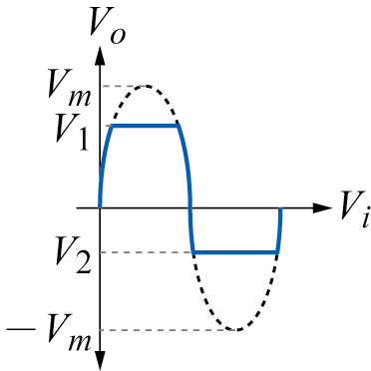 (2) 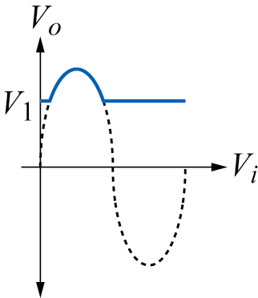 (3) 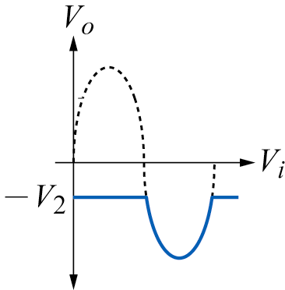 (4) 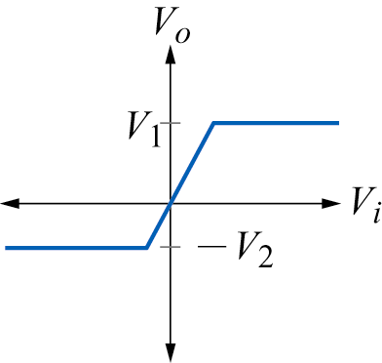
( 2 )62. 共射極電晶體電路中，射極電流為5mA，基極電流為0.1mA，則其電流增為何？
(1) 50 (2) 49 (3) 51 (4) 40
( 1 )63. 已知某電晶體之共基極$(\text{CB})$，電流增益$α$由0.99變為0.98，若此電晶體基極電流$I_{B}=0\text{.}\text{02}$mA，請問下列敘述何者錯誤？
(1) 共射極$(\text{CE})$電流增益$β$將會增加 (2) 射極電流由2mA降為1mA (3) 集極電流由1.98mA降為0.98mA (4) 若想維持原來的集極電流，可增加基極電流
( 2 )64. 當電晶體的$β$=100，若輸入電流$I_{B}=\text{10}μA$，$I_{C}=\text{800}μA$時，此電晶體工作於？
(1) 截止區 (2) 飽和區 (3) 線性工作區 (4) 空乏區
( 3 )65. 下列有關雙極性電晶體三種基本放大器間比較之敘述何者不正確？
(1) 共集極之輸入阻抗最高 (2) 共射極之功率增益最高 (3) 共基極之輸出阻抗最低 (4) 共射極為反相放大
( 1 )66. 如右圖 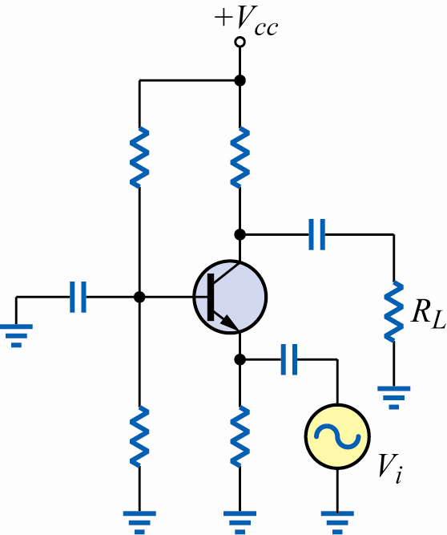 所示電路，$V_{i}$為輸入信號，$R_{L}$為負載，下列何者為此放大電路組態？
(1) 共基極放大器 (2) 共射極放大器 (3) 共集極放大器 (4) 射極隨藕器
( 4 )67. 日本工業標準編號為2SA684的電晶體，其代表電晶體的型態及功能，下列何者正確？
(1) NPN型低頻用電晶體 (2) NPN型高頻用電晶體 (3) PNP型低頻用電晶體 (4) PNP型高頻用電晶體
( 2 )68. 電晶體放大三種組態中，其輸出阻抗最高與最低者分別為？
(1) 共基極、共射極 (2) 共基極、共基極 (3) 共集極、共射極 (4) 共射極、共集極
( 3 )69. TO-5型電晶體裝置於電路板上時，其接腳應留高度為？
(1) 平貼電路板上 (2) 1mm以下 (3) 留3～5mm高度 (4) 留8～10mm高度
( 4 )70. 下列關於BJT的敘述，何者錯誤？
(1) 對NPN BJT而言，$I_{E}=I_{B}+I_{C}$ (2) 對PNP BJT而言，$I_{E}=I_{B}+I_{C}$ (3) $β$為共射極放大器的電流增益 (4) $α$為共集極放大器的電流增益
( 3 )71. 共射極放大器的輸入信號與輸出信號各位於何極之間？
(1) B-C，C-E (2) B-E，C-B (3) B-E，C-E (4) C-B，C-E
( 2 )72. 下列有關雙極性電晶體特性的描述，何者錯誤？
(1) 電晶體操作在作用(active)區時，射極$(E)−$基極$(B)$接面為順向偏壓，集極$(C)$-基極$(B)$接面為逆向偏壓 (2) 電晶體操作在飽和(saturation)區時，$(E)−$基極$(B)$接面為逆向偏壓，集極$(C)$-基極$(B)$接面為逆向偏壓 (3) 一般電晶體放大器之輸入阻抗：共基極$(\text{CB})<$共射極$(\text{CE})$共集極$(\text{CC})$ (4) 一般電晶體放大器之輸出阻抗：共基極$(\text{CC})$共射極$(\text{CE})$共集極$(\text{CB})$
( 4 )73. N型半導體中，有較多的自由電子，因此其帶電性為？
(1) 帶有正電 (2) 帶有負電 (3) 偶而帶電 (4) 電中性
( 2 )74. 有一電晶體，適當偏壓於作用區，測得$I_{B}=$0.05mA，$I_{C}=$5mA，則此電晶體的$α$參數值為多少？
(1) 0.01 (2) 0.99 (3) 9.9 (4) 100
( 4 )75. NPN型電晶體工作於動作區時，則此電晶體的三個電極的電位大小關係，下列何者正確？
(1) $V_{B}>V_{E}>V_{C}$ (2) $V_{C}>V_{E}>V_{B}$ (3) $V_{E}>V_{C}>V_{B}$ (4) $V_{C}>V_{B}>V_{E}$
( 3 )76. 電晶體偏壓時，若將集極與射極對調，使得基極對射極接面為逆向偏壓，而基極對集極接面為順向偏壓，則下列有關電晶體的敘述，何者正確？
(1) 耐壓降低，增益提高 (2) 耐壓提高，增益降低 (3) 耐壓及增益皆降低 (4) 耐壓及增益皆提高
( 4 )77. 功率電晶體的集極與外殼通常接在一起，其最主要目的是？
(1) 美觀 (2) 製作方便 (3) 容易辨認 (4) 散熱較好
( 1 )78. 某一電晶體之$α$值為0.96，則其$β$值應為下列何者？
(1) 24 (2) 36 (3) 48 (4) 60
( 1 )79. 下列電晶體放大器中，具有最低輸出阻抗的為何者？
(1) 共集極放大器 (2) 共射擊放大器 (3) 共基極放大器 (4) 多級共射極放大器
( 4 )80. 電晶體用散熱膏應塗在？
(1) 變壓器周邊 (2) 散熱片兩邊 (3) 塗在功率電晶體上 (4) 雲母片兩面
( 4 )81. 電晶體的共基極短路電流增益$α$與共射極短路電流$β$兩者之間的關係為？
(1) $β=\frac{α}{1+α}$ (2) $β=\frac{1+α}{α}$ (3) $β=\frac{α}{α−1}$ (4) $β=\frac{α}{1−α}$
( 2 )82. 在電晶體各組態中，若$I_{C}$為固定，則電壓增益與電流增益乘積最高的是
(1) 共基極 (2) 共射極 (3) 共集極 (4) 共閘極
( 2 )83. 以下有關雙極性接面電晶體(BJT)的敘述，何者錯誤？
(1) 電晶體可作為放大器使用 (2) 電晶體在主動(active)區時，基極(base)-射極(emitter)接面為反偏(reverse bias)，基極-集極(collector)接面為順偏(forward bias) (3) 電晶體在飽和(saturation)區時，基極-射極與基極-集極的兩個接面都是順偏 (4) 電晶體作為開關使用時，是在工作截止(out-off)區與飽和區
( 3 )84. 下列有關電晶體基本放大電路組態特性的敘述，何者錯誤？
(1) 共集極組態放大電路又稱為射極隨藕器 (2) 共射極組態之輸入與輸出信號相位相差180度 (3) 共射極組態放大電路的高頻響應最佳 (4) 共射極組態兼具有電流放大及電壓放大的作用
( 4 )85. 一般雙極接面電晶體(BJT)的摻雜(doping)濃度大小依序為：
(1) $B>C>E$ (2) $B>E>C$ (3) $E>C>B$ (4) $E>B>C$
( 2 )86. 某放大電路中，電晶體工作於作用區，且其$α$=0.98，基極電流$I_{B}=$0.04mA，則射極電流為多少？
(1) 0.1mA (2) 2mA (3) 3.8mA (4) 5mA
( 2 )87. 如右圖 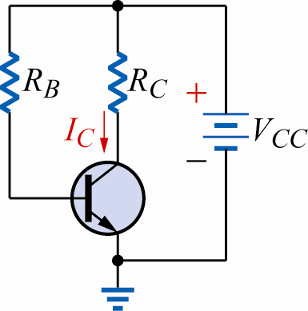 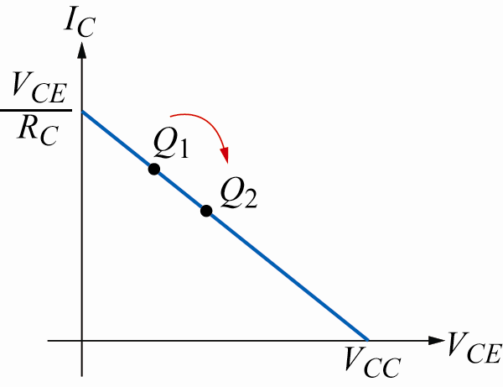 所示電路，為一偏壓電路及其直流輸出負載線，若原工作點在$Q_{1}$位置，欲修正工作點至$Q_{2}$位置，則應：
(1) 減少$R_{B}$ (2) 增加$R_{B}$ (3) 減少$R_{C}$ (4) 增加$R_{C}$
( 2 )88. 承上題之電路圖 所示，若$V_{\text{CC}}=\text{10}V，R_{B}=\text{100}kΩ，R_{C}=\text{500}Ω$，$V_{\text{BE}}$=0.7V，$β$=100，則$I_{C}$約為多少？
(1) 4.7mA (2) 9.3mA (3) 19.6mA (4) 35.2mA
( 4 )89. 如右圖 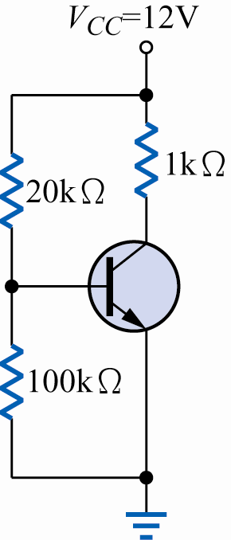 所示之電路，若電晶體$β=\text{120}$，$V_{\text{BE}(\text{sat})}$=0.8V，$V_{\text{CE}(\text{sat})}$=0.2V，下列選項何者正確？
(1) 電晶體在反向作用區 (2) 電晶體在順向作用區 (3) 電晶體在截止區 (4) 電晶體在飽和區
( 2 )90. 承上題之電路如右圖 所示，下列選項何者正確？
(1) $V_{\text{CE}}=3$V (2) $I_{C}$=11.8mA (3) $I_{B}=\text{98}\text{.}\text{33}μ$A (4) $I_{B}=\text{55}\text{.}2μ$A
( 3 )91. 如右圖 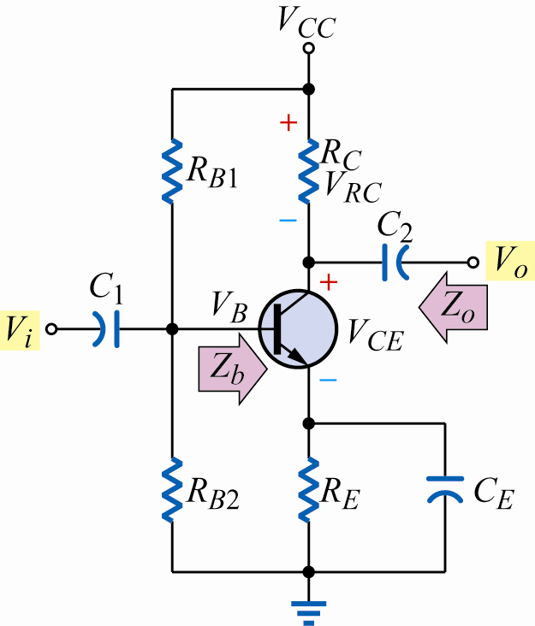 所示為電晶體放大電路，假設其工作點位於作用區，下列有關此電路之描述何者錯誤？
(1) 此電路為共射極放大電路 (2) $C_{E}$為旁路電容，可以提高交流增益 (3) $C_{1}$為阻隔電容，可用來阻隔$V_{i}$之直流偏壓 (4) 此放大器的偏壓電路為固定偏壓法，其缺點為溫度穩定性不佳
( 4 )92. 承上題之電路右圖所示，若電路中$V_{\text{CC}}=\text{22}$V，$R_{B1}=\text{45}kΩ，R_{B2}=5kΩ，R_{C}=\text{10}kΩ{及R}_{E}=1\text{.}5kΩ$，且假設電晶體之電流增益$β$很大，BE接面的切入電壓為0.7V，計算電路中的直流偏壓，請問下列何者錯誤？
(1) $V_{E}=1\text{.}5$V (2) $V_{\text{CE}}=\text{20}\text{.}5$V (3) $V_{B}=2\text{.}2$V (4) $V_{\text{RC}}=\text{10}$V
( 3 )93. 承上題，如右圖 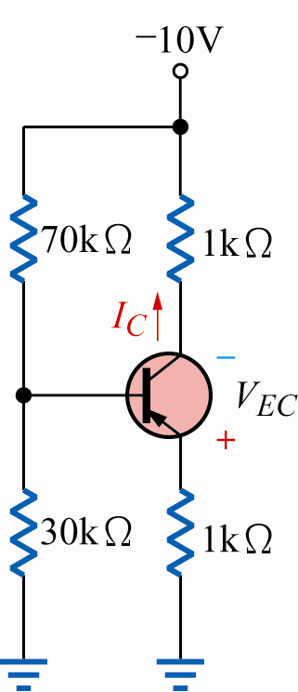，$V_{\text{EC}}$電壓約為何值？
(1) 0.2V (2) $−0\text{.}2$V (3) 6.2V (4) $−6\text{.}2$V
( 1 )94. 如右圖 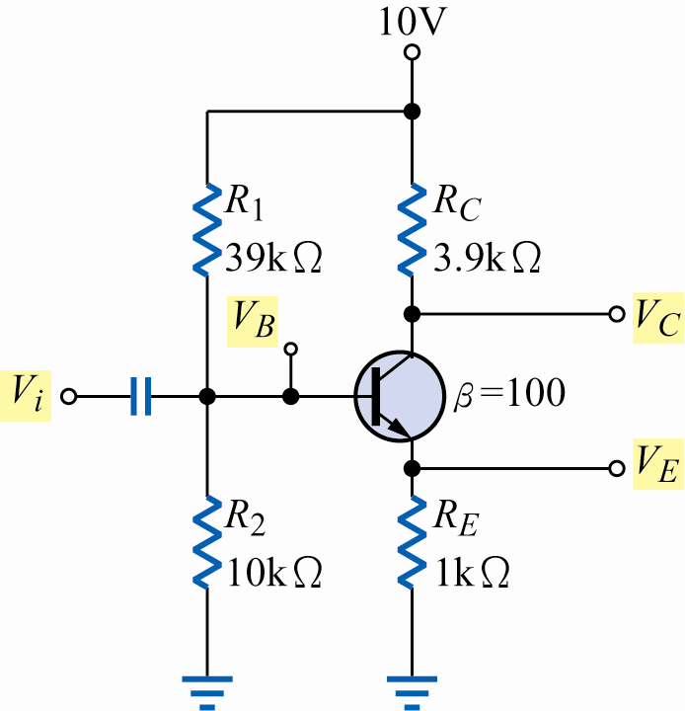 所示電路，若測得$V_{B}=$2V、$V_{E}$=0V、$V_{C}$=10V，則下列何者為可能的故障原因？
(1) 電晶體$B−E$接面開路 (2) $R_{2}$短路 (3) $R_{C}$開路 (4) 電晶體$B−C$接面開路
( 2 )95. 如右圖 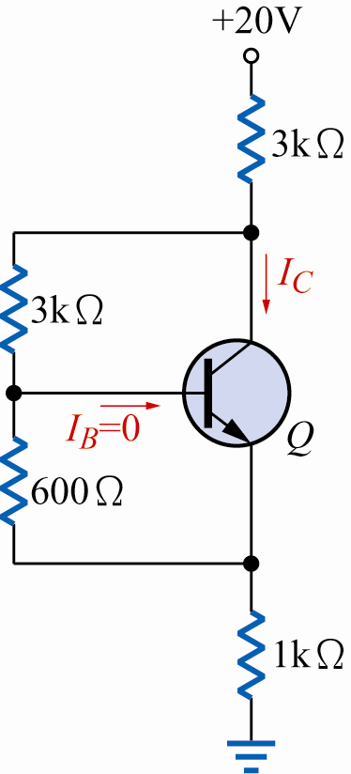 所示電路中，$I_{B}=0$，$V_{\text{BE}}=0\text{.}6$V，求電路$I_{C}$值約為若干？
(1) 2.1mA (2) 3.1mA (3) 4.1mA (4) 5.1mA
( 2 )96. 如右圖 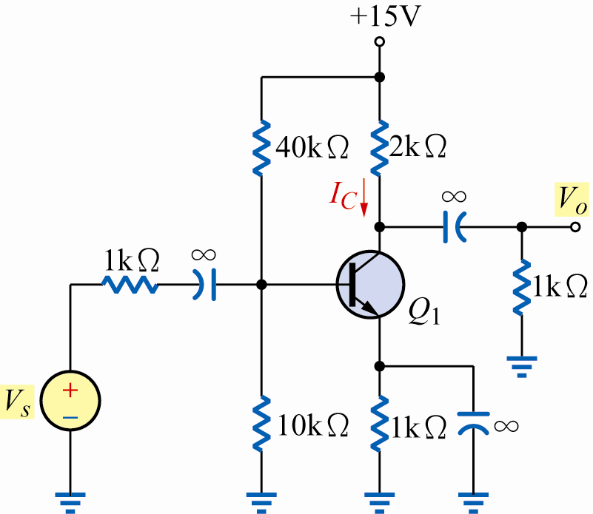 所示的電路中，直流電流約為？
(1) 1.03mA (2) 2.28mA (3) 1.63mA (4) 2.66mA
( 2 )97. 如右圖 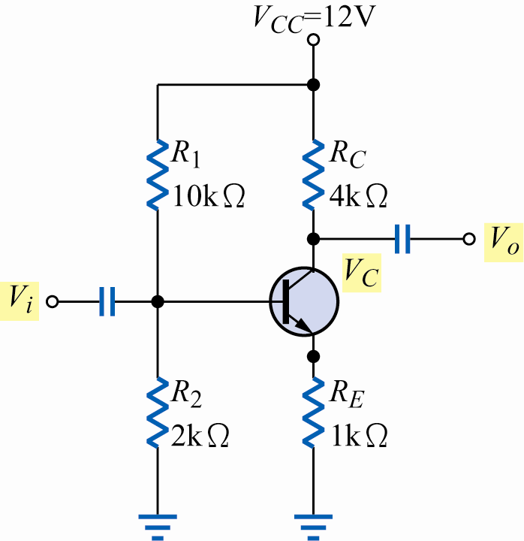 所示電路，下列何者為真？
(1) $R_{1}$短路，則$V_{C}$=12V (2) $R_{1}$開路，則$V_{C}$=12V (3) $R_{2}$開路，則$V_{C}$=0V (4) $R_{2}$短路，則$V_{C}$=0V
( 2 )98. 如右圖 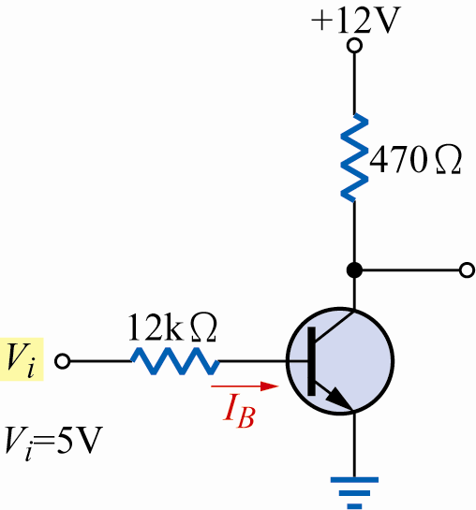 所示電路中$β$=30，$I_{\text{CBO}}=0$，則電晶體工作在？
(1) 飽和區 (2) 工作區 (3) 截止區 (4) 不動作
( 3 )99. 如右圖 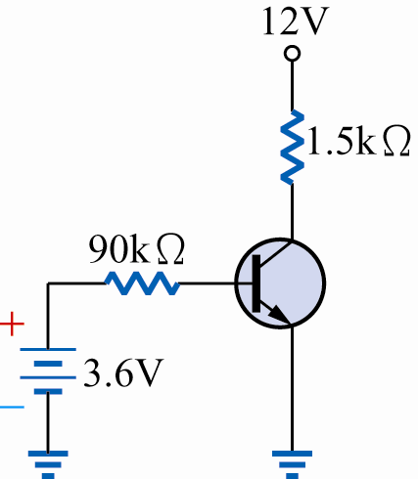 所示的電晶體電路，當電晶體在作用區，且$V_{\text{CE}}$=6.5V時，求$β$值為多少？
(1) 92 (2) 100 (3) 111 (4) 130
( 4 )100. 在共射極放大電路中，使用的射極旁路電容器，其作用為何？
(1) 濾去電源漣波 (2) 阻止直流電流通過射極電阻 (3) 抑制震盪 (4) 使電壓增益不致因射極電組而降低
( 2 )101. 電晶體開關電路中，當集射極為ON狀態時，下列選項何者正確？
(1) $I_{B}=I_{E}=0$ (2) ${βI}_{B}≥I_{C(\text{sat})}$ (3) ${βI}_{B}<I_{C(\text{sat})}$ (4) $V_{\text{BE}}=$0V
( 2 )102. 電晶體作為開關用途時，是操作於哪些區？
(1) 截止區與作用區 (2) 截止區與飽和區 (3) 僅於作用區 (4) 作用區與飽和區
( 2 )103. 電晶體電路中，在正常情況下若將電晶體當成開關，當OFF狀態時，其工作區域為？
(1) 線性工作區 (2) 截止區 (3) 飽和區 (4) 負電阻區
( 3 )104. 如右圖 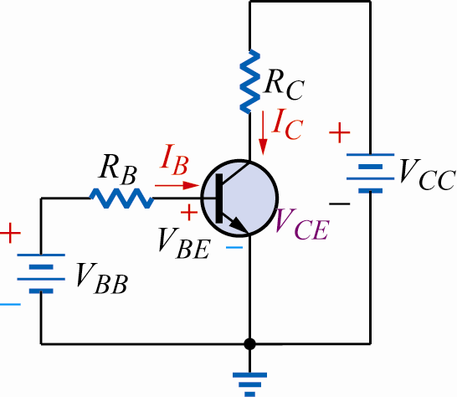 所示之電路，其中$R_{C}=1kΩ$，$R_{B}=\text{10}kΩ$，並假設電晶體的特性：$V_{\text{CE}}$飽和電壓為0.2V，$V_{\text{BE}}$飽和電壓為0.8V，$V_{\text{BE}}$順向作用之切入電壓為0.7V，共射極順向電流增益$β_{F}=\text{100}$，請問下列敘述何者錯誤？
(1) 若$V_{\text{CC}}$=5V，$V_{\text{BB}}$=1.15V，則$V_{\text{CE}}$=0.5V (2) 若$V_{\text{CC}}$=5V，$V_{\text{BB}}$=1.0V，則$I_{C}$=3mA (3) 若$V_{\text{CC}}$=5V，$V_{\text{BB}}$=5V，則$I_{C}$=43mA (4) 若$V_{\text{CC}}$=5V，$V_{\text{BB}}$=0V，則$V_{\text{CE}}$=5V
( 2 )105. 如右圖所示之電晶體偏壓電路，$C_{1}=\text{20}μ$F，$C_{2}=\text{20}μ$F，$C_{3}=\text{60}μ$F，$R_{1}=\text{20}kΩ$，$R_{2}=5kΩ$，$R_{3}=5kΩ$，$R_{4}=1kΩ$，$β=\text{100}$，$I_{C}$電流值約為多少？
(1) 0.84mA (2) 1.24mA (3) 2.14mA (4) 3.34m
( 1 )106. 如右圖 所示電路中，電晶體的$β=\text{100}$，$V_{\text{EB}}=0\text{.}7$V，則集流電流$I_{C}$約為何值？
(1) 1.9mA (2) $−1\text{.}9$mA (3) 4.9mA (4) $−4\text{.}9$mA
( 4 )107. 如右圖 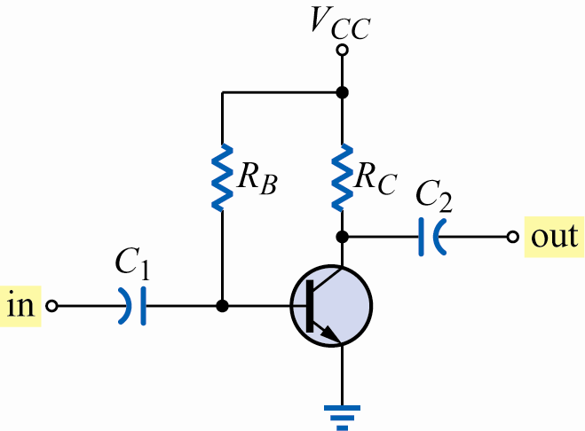 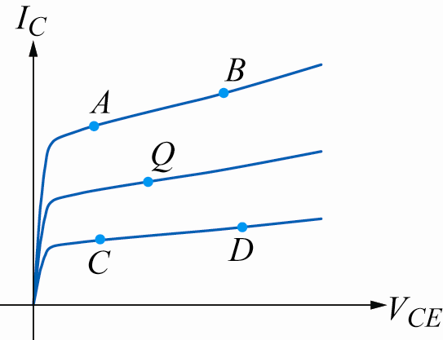 所示電路及電晶體之特性曲線，假設電晶體原來的工作點為$Q$，則當$R_{B}$電阻值變大時，其新的工作點應近似於哪一點？
(1) $A$點 (2) $B$點 (3) $C$點 (4) $D$點
( 1 )108. 如右圖 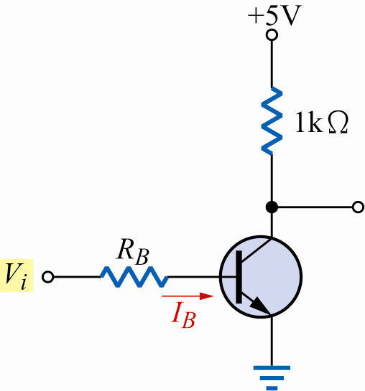 所示之電路，若電晶體的$β$值為100，則使電晶體處於飽和狀態的最小$I_{B}$約為多少？
(1) 0.05mA (2) 0.5mA (3) 5mA (4) 500ma
( 3 )109. 如右圖 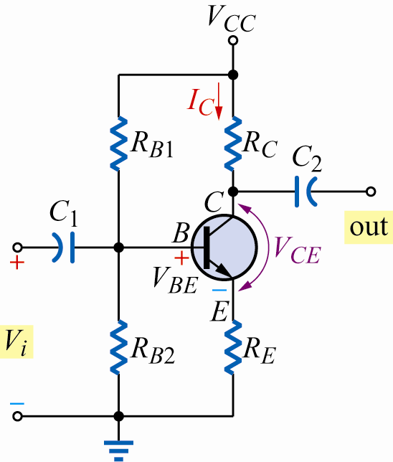 所示電路，所有的電組與電容特性都不受溫度影響，則一旦溫度升高時會造成何種變動？
(1) $I_{C}$減少，$V_{\text{CE}}$減少 (2) $I_{C}$減少，$V_{\text{CE}}$增加 (3) $I_{C}$增加，$V_{\text{CE}}$減少 (4) $I_{C}$增加，$V_{\text{CE}}$增加
( 2 )110. 如右圖 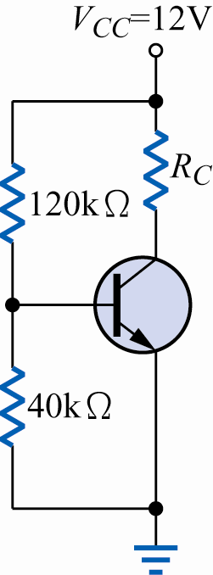 所示之電路，若$β=0$，$V_{\text{BE}(\text{sat})}=0\text{.}8V$，$V_{\text{CE}(\text{sat})}=0\text{.}2V$，且電晶體進入飽和區，下列選項何者正確？
(1) $R_{C(\text{max})}=\text{161}Ω$ (2) $R_{C(\text{min})}=\text{161}Ω$ (3) $R_{C(\text{max})}=\text{1609}\text{.}8Ω$ (4) $R_{C(\text{min})}=\text{1609}\text{.}8Ω$
( 2 )111. 承上題之電路圖 所示，$R_{C}=5kΩ$，且電晶體偏壓在飽和區，下列選項何者正確？
(1) $β_{(\text{min})}=\text{32}\text{.}2$ (2) $β_{(\text{max})}=\text{32}\text{.}2$ (3) $β_{(\text{min})}=\text{100}$ (4) $β_{(\text{max})}=\text{100}$
◎ 電子實習II，選擇題，共145題
( 3 ) 1. 如圖 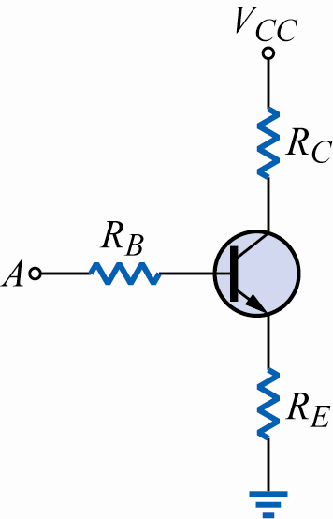 所示，$A$點對地的輸入阻抗等於
(1) $R_{B}+R_{E}$ (2) $R_{B}\text{//}R_{E}$ (3) $R_{B}+h_{\text{ie}}+(1+h_{\text{fe}})R_{E}$ (4) $R_{B}+h_{\text{ie}}\text{//}(1+h_{\text{fe}})R_{E}$
( 4 ) 2. 如圖所示 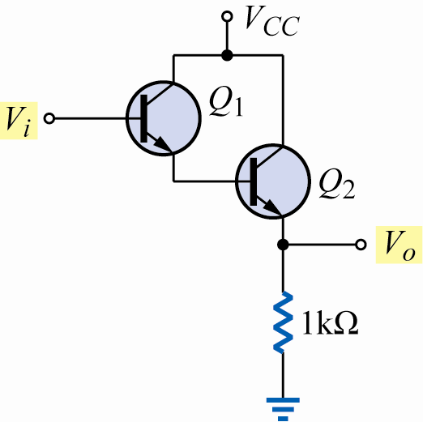 之達令頓電路，下列敘述何者錯誤
(1) $Q_{1}$與$Q_{2}$之連接屬於直接耦合 (2) 輸入阻抗極高 (3) 輸出阻抗極低 (4) 電流增益約為1
( 2 ) 3. 有關圖 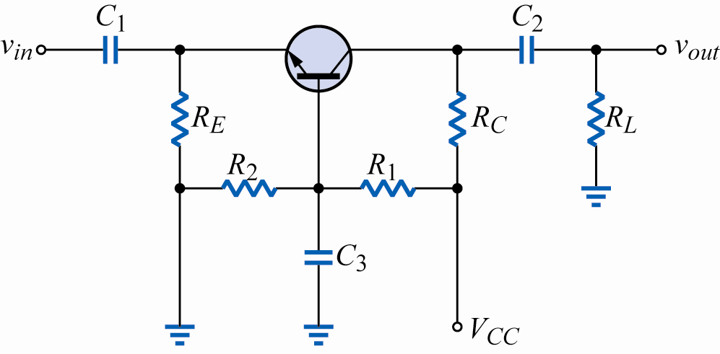 中電路的敘述，下列何者正確
(1) 為共集極放大電路 (2) 電流增益小於1 (3) $C_{3}$為一旁路電容，用來提高電壓增益 (4) 增加負載$R_{L}$阻抗，會降低電壓增益
( 3 ) 4. 承上題之電路，假設電晶體$β=\text{100}$，且熱電壓為$\text{25}\text{mV}$，進行小信號分計算$Z_{b}、Z_{o}、A_{V}={V_{o}}/{V_{i}}$下列何者答案最接近
(1) $Z_{b}=\text{25}Ω、Z_{o}=\text{10}kΩ、A_{v}=−\text{400}$ (2) $Z_{b}=2\text{.}5kΩ、Z_{o}=1MΩ、A_{V}=\text{400}$ (3) $Z_{b}=2\text{.}5kΩ、Z_{o}=\text{10}kΩ、A_{V}=−\text{400}$ (4) $Z_{b}=2\text{.}5kΩ、Z_{o}=\text{10}kΩ、A_{V}=\text{400}$
( 3 ) 5. 承上題，$R_{B1}=\text{47}kΩ、R_{B2}=\text{10}kΩ、R_{C}=\text{10}kΩ、R_{E1}=\text{470}Ω、R_{E2}=\text{220}Ω$假設電晶體$β$很大，電路的電壓增益$A_{V}=\left|{V_{o}}/{V_{i}}\right|$約為
(1) 1 (2) 14 (3) 21 (4) 45
( 1 ) 6. 如圖 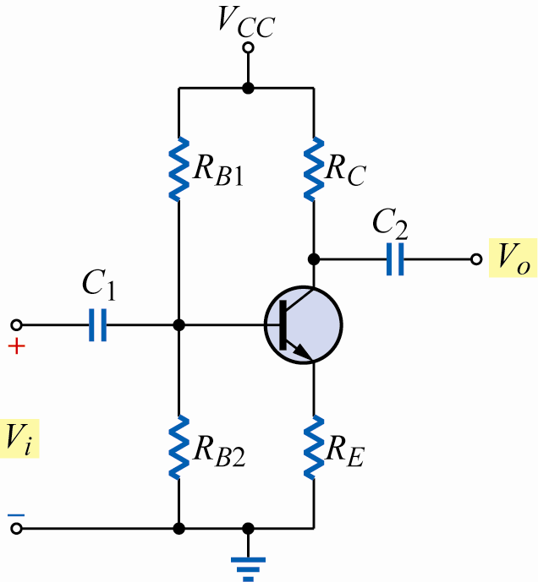，若$V_{\text{CC}}=\text{15}V，R_{B1}=R_{B2}=\text{100}kΩ，R_{C}=4\text{.}3kΩ，R_{E}=6\text{.}8kΩ，V_{\text{BE}}=0\text{.}7V$，且$C_{1}、C_{2}$及$β$都非常大，則電壓增益$A_{v}$約為
(1) $−0\text{.}\text{63}$ (2) $−0\text{.}\text{76}$ (3) $−0\text{.}\text{996}$ (4) $−2\text{.}\text{58}$
( 2 ) 7. 如圖 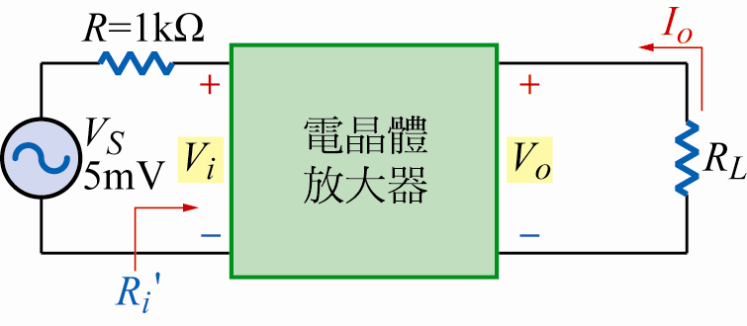 所示，若放大器之電壓增益$A_{v}=\frac{v_{o}}{v_{i}}=−\text{50}$，放大器的$R_{i}=1kΩ$，且$R_{L}=5Ω$，則$l_{o}$之值應為
(1) $5\text{mA}$ (2) $\text{25}\text{mA}$ (3) $\text{50}\text{mA}$ (4) $\text{250}\text{mA}$
( 3 ) 8. 如圖 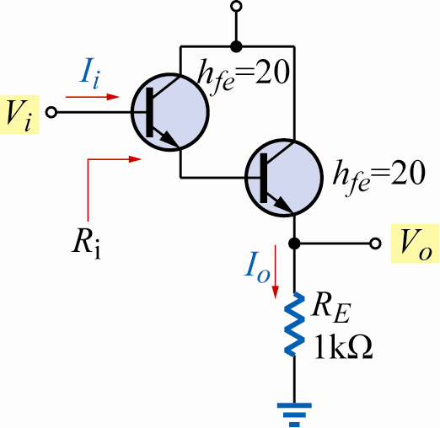 所示電路，若在$(h_{\text{oe}}⋅h_{\text{fe}}⋅R_{E})≤0\text{.}1$情況下，則其電流增益$A_{i}$及輸入電阻$R_{i}$分別是
(1) $A_{i}=\text{40}、R_{i}=\text{40}kΩ$ (2) $A_{i}=−\text{40}、R_{i}=\text{40}kΩ$ (3) $A_{i}=\text{400}、R_{i}=\text{400}kΩ$ (4) $A_{i}=−\text{400}、R_{i}=\text{400}kΩ$
( 4 ) 9. 如圖 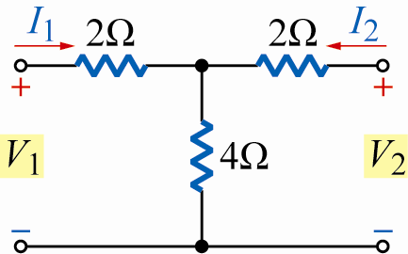 所示$h_{\text{21}}$為
(1) 2 (2) 1 (3) $\frac{1}{3}$ (4) $−\frac{2}{3}$
( 4 )10. 如圖 所示,該雙埠網路之$h_{\text{11}}$為
(1) $2\frac{1}{3}$ (2) $2\frac{2}{3}$ (3) $3\frac{2}{3}$ (4) $3\frac{1}{3}$
( 1 )11. 承上題，假設$h_{\text{ie}}=2kΩ，h_{\text{re}}$趨近於$0$，且$1/{h_{\text{oe}}}$遠大於$R_{C}$，$A_{v}={V_{o}}/{V_{i}}$約等於
(1) $−\text{225}$ (2) $−\text{275}$ (3) $−\text{90}$ (4) $−\text{125}$
( 1 )12. 如圖 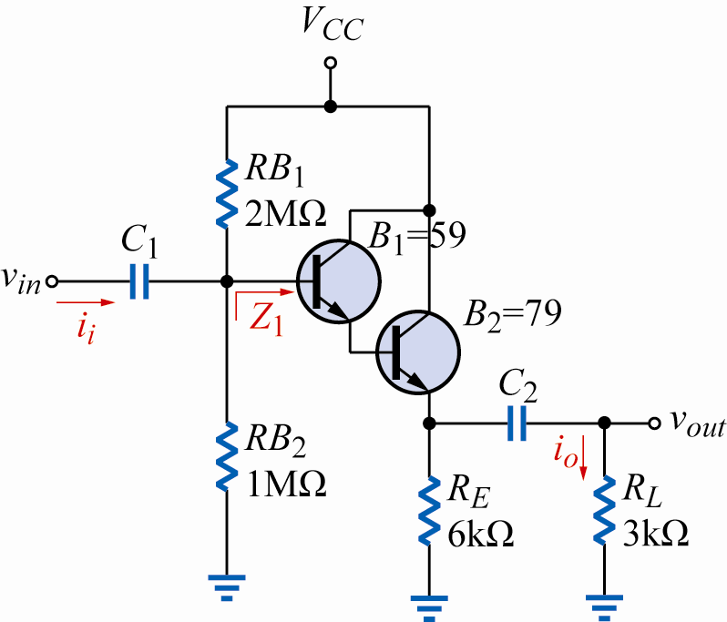 所示電路，假設經由小信號分析及考慮$r_{0}$應後得知$Z_{1}=2MΩ$，則其電流增益${i_{0}}/{i_{i}}$約為
(1) 800 (2) 1200 (3) 3200 (4) 4800
( 1 )13. 下列有關電晶體基本放大電路組態特性的敘述，何者錯誤
(1) 共射極組態放大電路又稱射極隨耦器 (2) 共射極組態之輸入與輸出信號相位差180度 (3) 共基極組態放大電路的高頻響應最佳 (4) 共射極組態兼具有電流放大與電壓放大的作用
( 3 )14. 對於需要具備低輸入阻抗、極高輸出阻抗，卻不要求電流增益的電路而言，最適合採用哪一種形式的電晶體放大電路
(1) 無射極電阻之共射極放大電路 (2) 有射極電阻之共射極放大電路 (3) 共基極放大電路 (4) 共集極放大電路
( 3 )15. 如圖 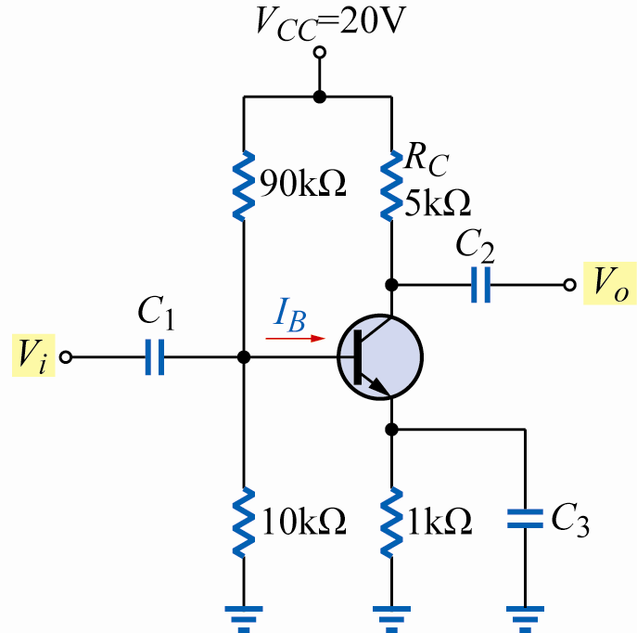 所示電路，假設電晶體的$V_{\text{BE}}=0\text{.}6V，β=h_{\text{fe}}=\text{90}，C_{1}=C_{2}=\text{10}μF，C_{3}=\text{50}μF$，則下列何者是錯誤的
(1) 此為共射極電路 (2) 此電晶體不在飽和區工作 (3) $V_{\text{CE}}=\text{11}\text{.}\text{426}V$ (4) $l_{B}=0\text{.}\text{014}\text{mA}$
( 1 )16. 電晶體$h$參數中$h_{\text{fe}}$代表共射極電路的
(1) 輸入阻抗 (2) 輸出阻抗 (3) 順向電流比 (4) 逆向電壓比
( 3 )17. 利用電晶體進行小信號放大最重要的目的是
(1) 電流放大 (2) 電壓放大 (3) 線性放大 (4) 功率放大
( 4 )18. 如圖 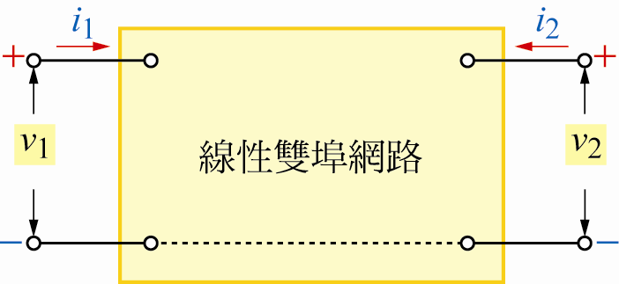 所示之雙埠網路，若要利用$h$參數小訊號等效電路，求四個參數值須在下列何種條件下求得
(1) $i_{1}=0$或$v_{1}=0$ (2) $i_{2}=0$或$v_{2}=0$ (3) $v_{1}=0$或$i_{2}=0$ (4) $i_{1}=0$或$v_{2}=0$
( 2 )19. 電晶體之$h$參數中$h_{\text{fe}}$，表示黃射極組態之
(1) 輸入阻抗 (2) 順向電流增益 (3) 反向電壓增益 (4) 輸出導納
( 4 )20. 圖 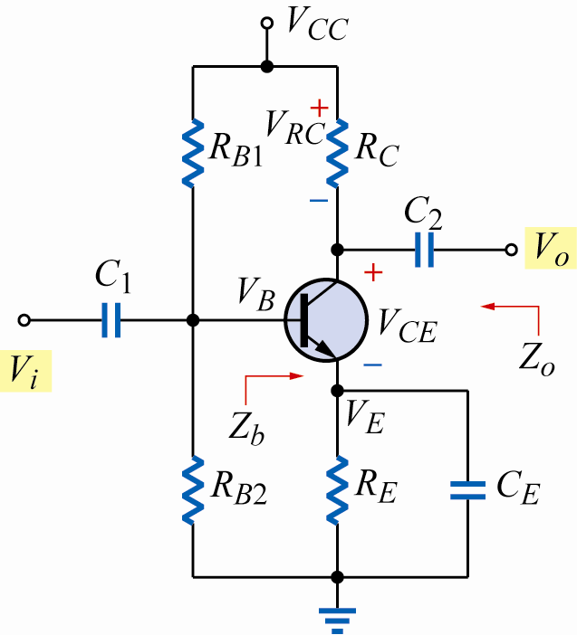 為電晶體放大電路，假設其工作點位於工作區，下列有關此電路之描述何者錯誤
(1) 此電路為共射極放大電路 (2) $C_{E}$為旁路電容可提高交流增益 (3) $C_{1}$為阻隔電容，可用來阻阻$V_{i}$之直流偏壓 (4) 此放大器的直流偏壓為固定偏壓法，其缺點為溫度穩定性不佳
( 1 )21. 試以近似解計算圖 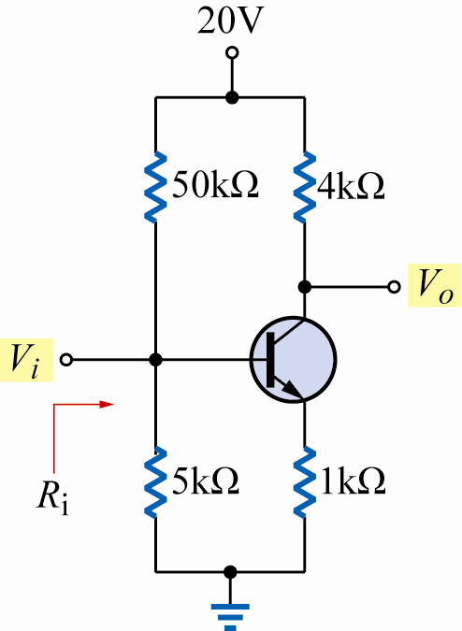 電路之$A_{v}、R_{i}、R_{o}$之值($β=\text{100}$)
(1) $A_{v}=−4、R_{i}=5kΩ、R_{o}=4kΩ$ (2) $A_{v}=−4、R_{i}=1kΩ、R_{o}=2kΩ$ (3) $A_{v}=−6、R_{i}=5kΩ、R_{o}=2kΩ$ (4) 以上皆非
( 1 )22. 如圖所示 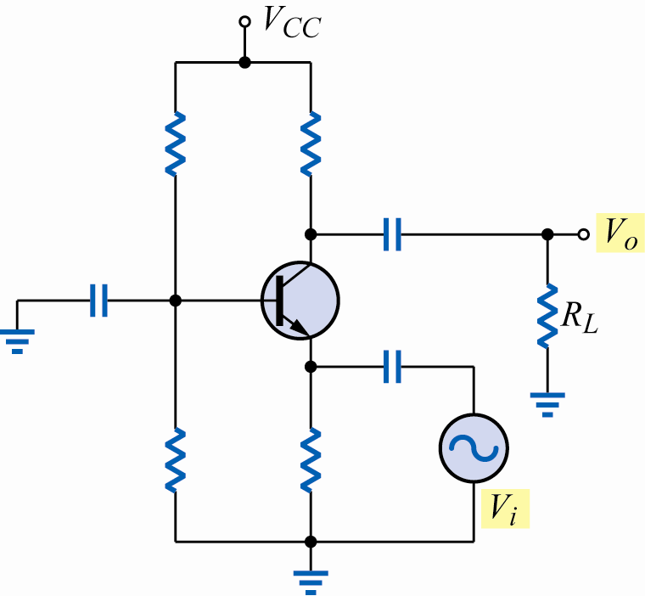， $A_{i}$為輸入信號，$R_{L}$為載，下列何者為此放大器的電路組態
(1) 共基極放大器 (2) 共射極放大器 (3) 共集極放大器 (4) 射極隨耦器
( 2 )23. 承上題之電路，若電中$V_{\text{CC}}=\text{22}V、R_{B1}=\text{45}kΩ、R_{B2}=5kΩ、R_{C}=\text{10}kΩ$及$R_{E}=1\text{.}5kΩ$，假設電晶體$β$很大， 計算電路之直流偏壓，下列何者錯誤
(1) $V_{E}=1\text{.}5V$ (2) $V_{\text{CE}}=\text{20}\text{.}5$ (3) $V_{B}=2\text{.}2V$ (4) $V_{\text{RC}}=\text{10}V$
( 1 )24. 如圖所示 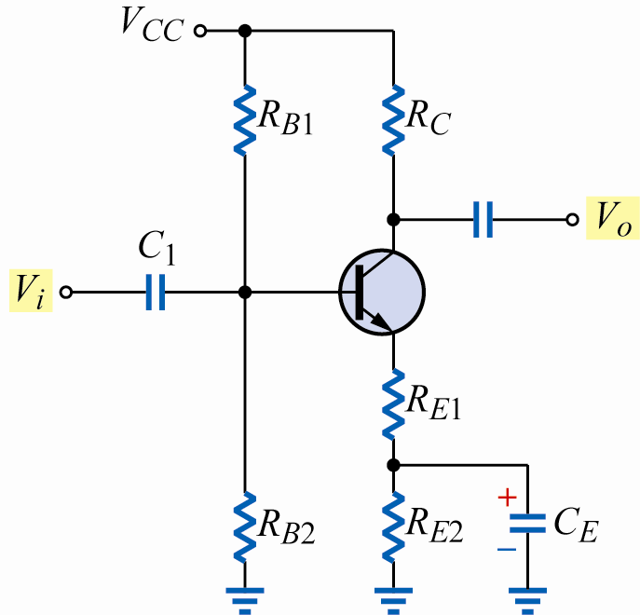 為$\text{CE}$放大器，有關電壓增益$A_{v}=\left|{V_{o}}/{V_{i}}\right|$，下列敘述何者正確
(1) $R_{E1}$電阻變小，$A_{V}$變大 (2) $R_{C}$阻值變大，$A_{v}$變小 (3) 將$C_{E}$拔除，$A_{v}$變大 (4) 將$C_{E}$拔除，$A_{v}$不變
( 3 )25. 在電晶體之輸出特性曲線上， 工作點之斜率為
(1) $h_{\text{ie}}$ (2) $h_{\text{re}}$ (3) $h_{\text{oe}}$ (4) $h_{\text{fe}}$
( 1 )26. 串級放大系統之總電壓增益為各級增益的
(1) 積 (2) 和 (3) 差 (4) 商
( 3 )27. 以下何者是積體電路常用的耦合方式
(1) 變壓器耦合 (2) $\text{RC}$耦合 (3) 直接耦合 (4) 電感耦合
( 4 )28. 下列何者不是變壓器耦合放大器的優點
(1) 提高功率轉移效率 (2) 提供前後兩級之阻抗匹配 (3) 提供直流隔離作用 (4) 改善頻率響應
( 3 )29. 截止頻率的設定，是選在電壓增益下降至中頻段的
(1) 0.5倍 (2) 0.69倍 (3) 0.707倍 (4) 0.775倍
( 3 )30. 變壓器耦合串級放大，當阻抗匹配時，可使得
(1) 電壓增益最大 (2) 電流增益最大 (3) 功率增益最大 (4) 阻抗最高
( 2 )31. 如圖 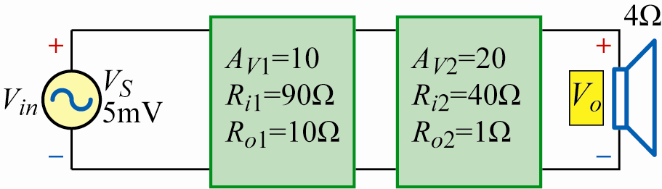 所示， $A_{v}、R_{i}、R_{o}$分別代表各級放大器的電壓增益、輸入及輸出阻抗，試問整個電路的電壓增益${V_{o}}/{V_{\text{in}}}$約為
(1) 98 (2) 128 (3) 144 (4) 200
( 4 )32. 承上題，電路的截止頻率為
(1) 159Hz (2) 1.59kHz (3) 15.9kHz (4) 159kHz
( 3 )33. 下列何者是直接耦合串級放大的優點？
(1) 電路偏壓容易設計 (2) 阻抗匹配良好 (3) 結構簡單，易積體化 (4) 直流功率損耗低
( 1 )34. 如圖 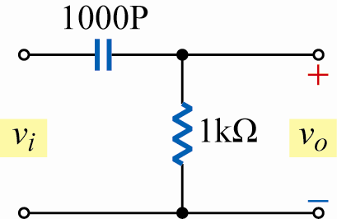 所示，為一級$\text{RC}$電路，該電路的頻率響應是屬於
(1) 高通電路 (2) 低通電路 (3) 帶通電路 (4) 帶止電路
( 2 )35. 有一個三級的串級放大電路，已知$A_{v1}=\text{200}\text{dB}，A_{v2}=\text{10}\text{dB}，A_{v3}=\text{20}\text{dB}$則電路的總電壓增益為
(1) 40$\text{dB}$ (2) 50$\text{dB}$ (3) 400$\text{dB}$ (4) 4000$\text{dB}$
( 1 )36. 如圖 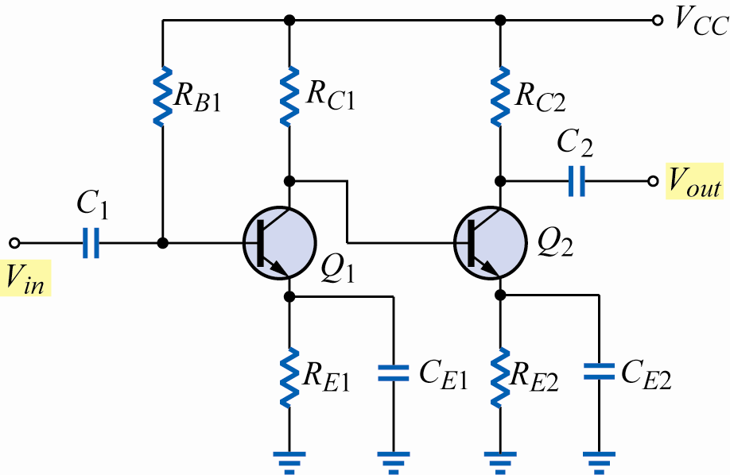 所示電路，$V_{\text{CC}}=\text{10}\text{.}7V、R_{B1}=\text{100}kΩ、R_{C1}=1kΩ、R_{E1}=1kΩ、R_{C2}=0\text{.}5kΩ、R_{E2}=1kΩ$，假設電晶體$Q_{1}、Q_{2}$之$β$分別為99、48，且電晶體之$V_{\text{BE}}=0\text{.}7V$，試計算電路的直流偏壓，$I_{B1}、I_{B2}$分別為多少
(1) $I_{B1}=0\text{.}\text{05}\text{mA}、I_{B2}=0\text{.}\text{101}\text{mA}$ (2) $I_{B1}=0\text{.}\text{05}\text{mA}、I_{B2}=\text{10}\text{mA}$ (3) $I_{B1}=0\text{.}1\text{mA}、I_{B2}=0\text{.}\text{101}\text{mA}$ (4) $I_{B1}=0\text{.}1\text{mA}、I_{B2}=\text{10}\text{mA}$
( 1 )37. 如圖 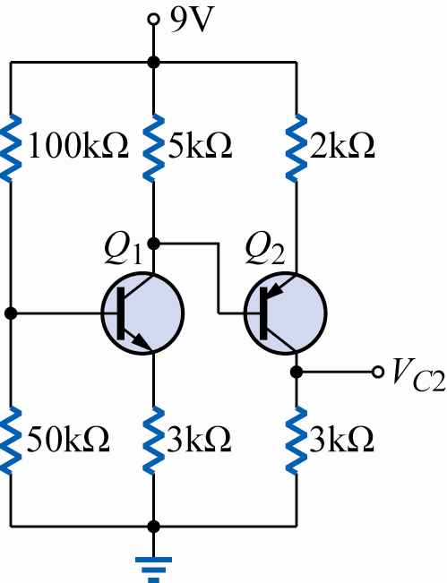 所示電路，求$V_{C2}$電壓值約為何值
(1) 4.5伏特 (2) 6.7伏特 (3) 5.6伏特 (4) 3.3伏特
( 4 )38. 以下為變壓器的基本特性，何者正確？
(1) 為一主動元件 (2) 可同時放大電壓與電流 (3) 功率增益大於1 (4) 效率最高不可能大於1
( 3 )39. 調整圖 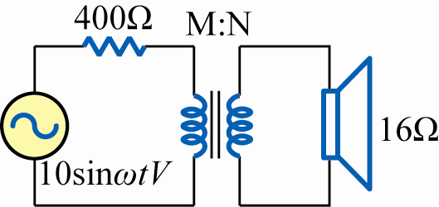 中變壓器的初級及次級線圈之圈數比， 可讓揚聲器獲得最大之功率，則此最大之功率為
(1) $4\text{.}\text{62}\text{mW}$ (2) $9\text{.}\text{25}\text{mW}$ (3) $\text{31}\text{.}\text{25}\text{mW}$ (4) $\text{62}\text{.}5\text{mW}$
( 4 )40. 兩級放大器串接，第一級放大器之電壓增益為20dB，第二級放大器之電壓增益為40dB，若在第一級放大器輸入端加入峰值為$1μV$的輸入信號，則第二級放大器輸出端的輸出信號峰值為多少
(1) 4mV (2) 3mV (3) 2mV (4) 1mV
( 1 )41. 如圖 所示，一個三級片接的放大器，若輸入電壓$V_{\text{in}}$為$2μV$，請問輸出電壓$V_{\text{out}}=？$
(1) $V_{\text{out}}=−4\text{mV}$ (2) $V_{\text{out}}=4\text{mV}$ (3) $−3\text{.}2\text{mV}$ (4) $\text{20}μV$
( 3 )42. 圖 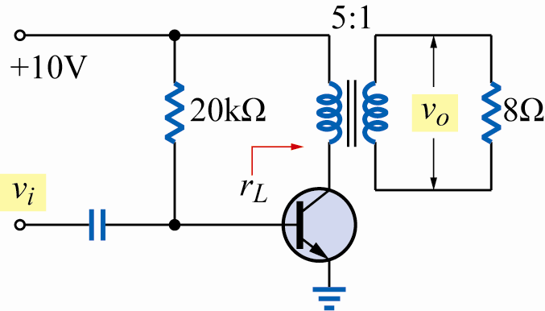 所示之功率放大器，下列敘述何者正確
(1) 此電路為$C$類放大器 (2) 初極線圈的阻抗$r_{L}$為$\text{40}Ω$ (3) 工作點的集極電流為$\text{50}\text{mA}$ (4) 直流電源供給電路之平均功率為$2\text{.}5W$
( 1 )43. 如圖 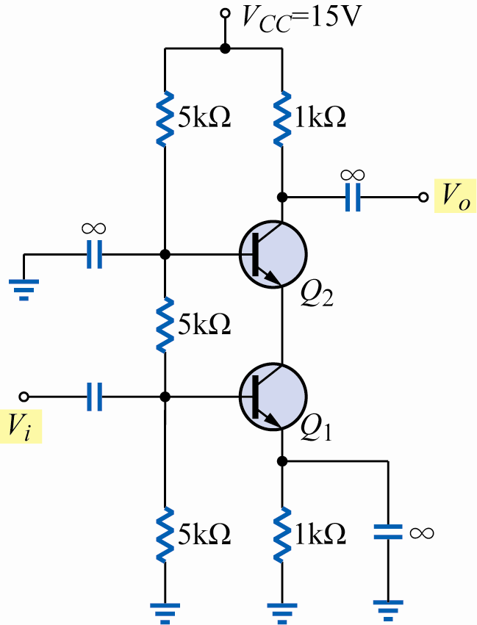 所示電路，假設$Q_{1}、Q_{2}$電晶體之參數完全相同，且電晶體基極電流可忽略不計，試求電路之小信號電壓增益$A_{V}={V_{o}}/{V_{i}}$約為何
(1) $−\text{165}$ (2) $+\text{133}$ (3) $−\text{101}$ (4) $+\text{89}$
( 2 )44. 承上題，若將電路中的的$C_{E2}$移除，電路的整體電壓增益$A_{V}={V_{o}}/{V_{i}}$將變為
(1) 36 (2) 95 (3) 190 (4) 17670
( 2 )45. $\text{RC}$耦合放大器高頻段增益，易受何者元件影響？
(1) 交連電容 (2) 雜散電容 (3) 旁路電容 (4) 以上皆是
( 1 )46. 承上題，若將電路中的$C_{E1}$移除，電路的整體電壓增益$A_{V}={V_{o}}/{V_{i}}$約為
(1) 18 (2) 93 (3) 190 (4) 3348
( 1 )47. 可當直流放大器的電路為
(1) 直接耦合 (2) $\text{RC}$耦合 (3) 變壓器耦合 (4) 以上皆非
( 3 )48. 下列那種交連方式頻率響最佳
(1) 變壓器交連 (2) $\text{RC}$交連 (3) 直接交連 (4) 無法比較
( 3 )49. 在$\text{RC}$耦合串級放大中，交連電容可選擇大一點，其主要原因為
(1) 可提高放大倍數 (2) 降低功率損耗 (3) 防止低頻衰減 (4) 使電路偏壓較穩定
( 1 )50. 一功率放大器外接$8Ω$阻抗喇叭，可獲得30瓦特輸出，若改用$\text{16}Ω$阻抗喇叭，其輸出功率將變為
(1) 15瓦特 (2) 30瓦特 (3) 60瓦特 (4) 燒毀
( 4 )51. 有一個N通道JFET，若$\text{idss}=9\text{mA}，V_{\text{GS}}(\text{off})=V_{P}=−3V$，則其轉換特性曲線公式為
(1) $I_{D}=0\text{.}\text{009}(1−\frac{V_{\text{GS}}}{3})A$ (2) $I_{D}=0\text{.}\text{009}(V_{\text{GS}}−3)^{2}A$ (3) $I_{D}=0\text{.}\text{009}(1+\frac{V_{\text{GS}}}{3})^{3}A$ (4) $I_{D}=0\text{.}\text{009}(1+\frac{V_{\text{GS}}}{3})^{2}A$
( 2 )52. 下列金氧半場效應電晶體元件之電路符號，何不是N通道型式？
(1) 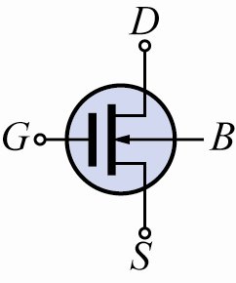 (2) 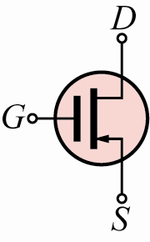 (3) 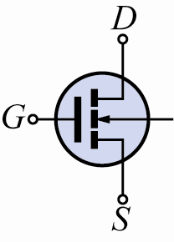 (4) 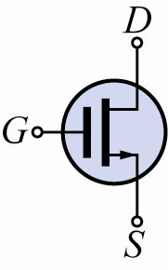
( 1 )53. 欲使P通道增強型MOSFET工作，其閘極對地所加電壓為
(1) 負電壓 (2) 正電壓 (3) 正、負電壓皆可 (4) 不用加電壓
( 4 )54. P通道場效電晶體之電荷載子為
(1) 電子 (2) 主載子為電洞、副載子為電子 (3) 主載子為電子、副載子為電洞 (4) 電洞
( 4 )55. 某$N$通道接面型場效應電晶體之夾止電壓$V_{P}=−4V$且源極電壓$V_{S}=0V$，則下列何者工作於飽合區？
(1) $V_{G}=−5V，V_{D}=1V$ (2) $V_{G}=−2V，V_{D}=1V$ (3) $V_{G}=0V，V_{D}=0V$ (4) $V_{G}=0V，V_{D}=5V$
( 1 )56. 如圖 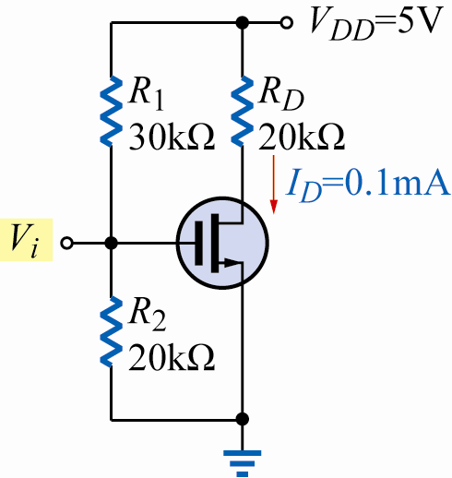 所示NMOS電路，已知臨界電壓$V_{1}=1V$及導通常數$k=0\text{.}{\text{1mA}}/{V^{2}}$則下列該元件的敘述，何者正確？
(1) 工作於飽和區 (2) 工作於歐姆區(非飽和區) (3) 工作於截止區 (4) 無法工作
( 4 )57. N通道增強型MOSFET卻使之導通，則閘極、源極間電壓$V_{\text{GS}}$應加何種偏壓
(1) $0V$ (2) 負電壓 (3) 小於臨界電壓$(V_{1})$之正電壓 (4) 大於臨界電壓$V_{1}$之正電壓
( 1 )58. 下列哪一種元件是靠單一種載子來傳送電流？
(1) FET (2) 雙極性電晶體 (3) 二極體 (4) SCR
( 3 )59. 下列哪一種FET在未加電壓時，沒有通道？
(1) JFET (2) 空乏型MOSFET (3) 增強型MOSFET (4) BJT
( 3 )60. N通道增強型MOSFET的臨界電壓$V_{1}=2V$，假設$k=0\text{.}3{\text{mA}}/{V^{2}}$，若此時$V_{\text{GS}}=4V$，則$I_{D}=$
(1) 0.3mA (2) 0.6mA (3) 1.2mA (4) 1.8mA
( 2 )61. 場效電晶體是利用
(1) 磁場 (2) 電場 (3) 電磁場 (4) 壓電之效應控制電流的元件
( 4 )62. MOSFET元件之結構如圖 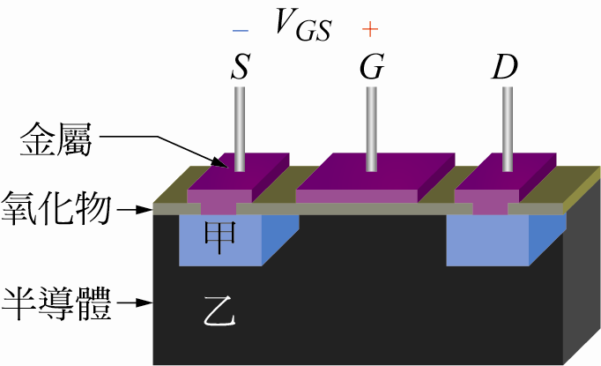 所示，若此元件為增強型N通道MOSFET，則圖中甲區與乙區分別為何種型式半導體？若要形成通道，$V_{\text{GS}}$之條件為何
(1) 甲區：$n^{+}$型，乙區：$n$型，$V_{\text{GS}}>V_{1}$(臨界電壓)>0 (2) 甲區：$n^{+}$型，乙區：$p$型，$V_{\text{GS}}<V_{1}$(臨界電壓)<0 (3) 甲區：$p^{+}$型，乙區：$n$型，$V_{\text{GS}}>V_{1}$(臨界電壓)>0 (4) 甲區：$n^{+}$型，乙區：$p$型，$V_{\text{GS}}>V_{1}$(臨界電壓)>0
( 3 )63. 下列何者工作速率較快？
(1) 增強型N通道MOSFET (2) 增強型通道MOSFET (3) 空乏型N通道MOSFET (4) 空乏型P通道MOSFET
( 0 )64. (1) (2) (3) (4) 下列對於場效電晶體的敘述何者是錯誤的？
輸入阻抗相當高，所以閘極與源極間可以說是開路接面場效應電晶體不需外加電壓即已經有通道存在 所有類型的金氧半場效電晶體都需外加電壓才會有通道存在 P通道的MOSFET，其基體是使用N型材質
( 2 )65. 下列FET與電晶體的比較，何者正確？
(1) 電晶體雜音較小 (2) FET輸入阻抗較高 (3) FET高頻響應較好 (4) 電晶體的增益頻寬乘積比較差
( 4 )66. 有關場效應電晶體之敘述，下列何者錯誤？
(1) 一般可分成JFET及MOSFET二類 (2) 可分成N通道及P通道兩種 (3) MOSFET又分成空乏型及增強型兩種 (4) 輸入阻抗較雙極性電晶體為低
( 3 )67. 對一接面場效應電晶體而言，當其工作在飽和區時之$I_{D}$電流為何？
(1) $I_{D}=k(V_{\text{GS}}−V_{1})^{2}$ (2) $I_{D}=I_{S}e^{{V_{\text{BE}}}/{{ηV}_{T}}}$ (3) $I_{D}=I_{\text{DSS}}(1−\frac{V_{\text{GS}}}{V_{P}})^{2}$ (4) $I_{D}=2k(V_{\text{GS}}−V_{1})$
( 2 )68. 下列敘述何者是錯誤的？
(1) 二極體的逆向飽合電流隨著溫度的增加而增加 (2) 在P型半導體中，電洞為少數載子，而自由電子為多數載子 (3) BJT電晶體是屬於雙極性元件，而場效電晶體是屬於單極性元件 (4) 外加逆向偏壓還未加到崩潰電壓之前，FET空乏區的寬度，隨著外加逆向偏壓增加而加大
( 3 )69. 下列關於MOSFET的敘述，何者為錯誤？
(1) MOSFET有空乏型及增強型兩種型式 (2) MOSFET有N通道及P通道兩種 (3) MOSFET是電流控制元件 (4) MOSFET閘與源極間，直流電阻很大
( 3 )70. 有一$P$通道JFET，若$V_{p}=4V，I_{\text{DSS}}=4\text{mA}$，若加上$V_{\text{GS}}\text{=+}2V$，則$I_{\text{DS}}=？$
(1) 0mA (2) 0.5mA (3) 1mA (4) 2mA
( 3 )71. 場效應電晶體電路在進行小信號分析時，不可視為短路的零件為
(1) 交連電容 (2) 直流電源 (3) 電阻 (4) 旁路電容
( 2 )72. N通道增強型MOSFET的臨界電壓$V_{T}=4V$，假設$k=0\text{.}{\text{3mA/V}}^{2}$，若$V_{\text{GS}}=\text{6V}$，則互導值$g_{m}$為何？
(1) 0.6m (2) 1.2m (3) 3m (4) 6m
( 3 )73. 共汲極放大電路，若$g_{m}=$8m，$R_{S}=1kΩ$，則此放大器電壓增益為？
(1) 8 (2) 7 (3) $\frac{8}{9}$ (4) $\frac{1}{9}$
( 3 )74. 下列哪一種放大電路的輸入阻抗最低
(1) 共源極放大 (2) 共汲極放大 (3) 共閘極放大 (4) 以上均同
( 2 )75. 如右圖 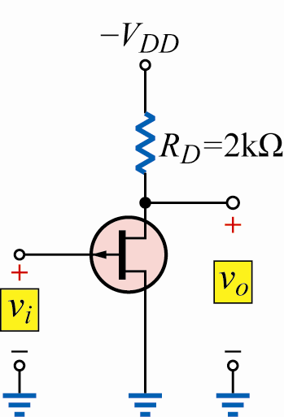 所示，為共源極FET放大電路，若$g_{m}=$2m，$r_{d}=\text{20}kΩ$，則其電壓增益約為
(1) $−\text{10}$ (2) $−4$ (3) 10 (4) 4
( 4 )76. 如右圖 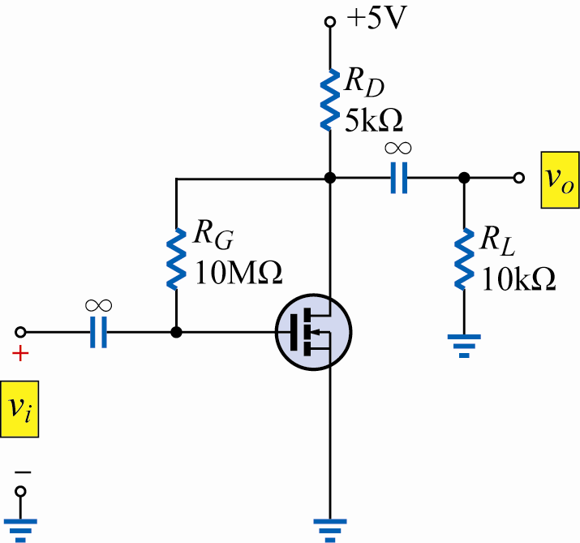 所示，假設N通道MOSFET電晶體工作點之$I_{D}=0\text{.}\text{6mA}$，臨界電壓$V_{1}=1V$，電容值是為無窮大，試求其小訊號電壓增益${V_{0}}/{V_{1}}$為何？
(1) $−\text{10}$ (2) $−8$ (3) $−6$ (4) $−4$
( 3 )77. 承上題，$I_{D}$為何
(1) 4mA (2) 3.5mA (3) 2.25mA (4) 2mA
( 2 )78. 承上題，$V_{\text{DS}}$為何？
(1) 6V (2) 9.4V (3) 10.2V (4) 12.6V
( 4 )79. 承上題，$g_{m}$為何？
(1) 1.5m (2) 2m (3) 2.25m (4) 3m
( 4 )80. 承上題，$A_{V}$為何？
(1) 10.5 (2) $−\text{10}\text{.}5$ (3) 14 (4) $−\text{14}$
( 1 )81. 輸出訊號電壓與輸入訊號電壓成反向$\text{180}°$，是哪一種放大器組態？
(1) 共源極 (2) 共閘極 (3) 共汲極 (4) 以上皆可
( 2 )82. 共汲極放大電路的輸入端是
(1) 源極 (2) 閘極 (3) 汲極 (4) 無輸入端
( 3 )83. P通道JFET，$I_{\text{DSS}}=4\text{mA}，V_{P}=4V，$若$V_{\text{GS}}=2V$，則$g_{m}$為何？
(1) 0.25m (2) 0.5m (3) 1m (4) 2m
( 1 )84. 如右圖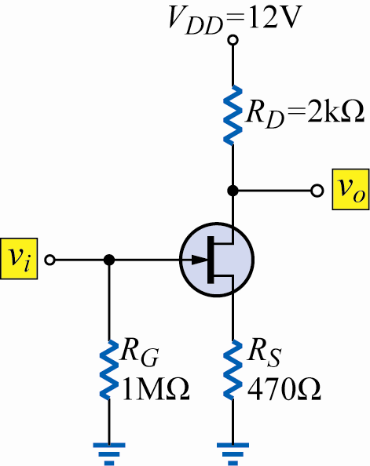 所示，FET的$V_{P}=−4V$，$I_{\text{DSS}}=5\text{mA}$，求$I_{D}$約為多少？
(1) 2.5mA (2) 2mA (3) 1.5mA (4) 1mA
( 1 )85. 承上題，$V_{\text{DS}}$約為多少？
(1) 5.75V (2) 7V (3) 8.25V (4) 9.5V
( 4 )86. 承上題，$g_{m}$約為多少？
(1) 2.20m (2) 2.050m (3) 1.90m (4) 1.77m
( 1 )87. 承上題，其小信號電壓增益約為
(1) $−2$ (2) $−3$ (3) $−4$ (4) $−5$
( 2 )88. 下列哪一種放大電路的輸出阻抗最低
(1) 共源極放大 (2) 共汲極放大 (3) 共閘極放大 (4) 以上均同
( 2 )89. 如右圖 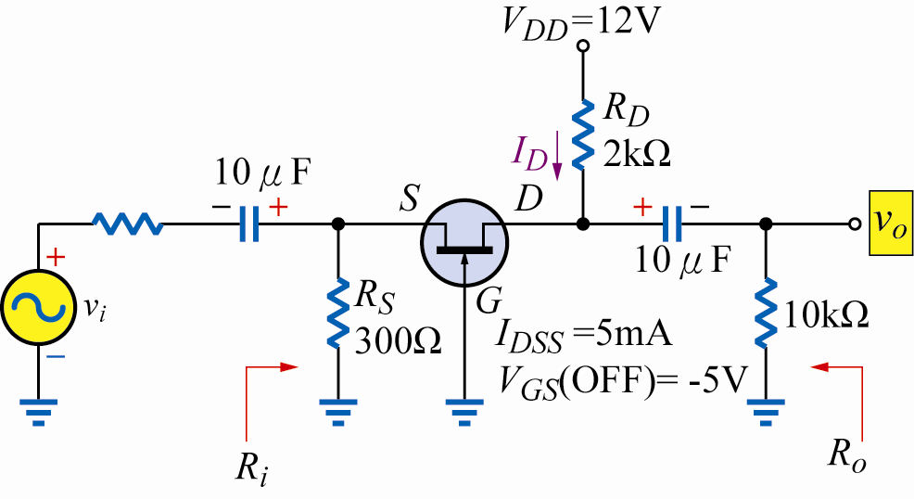 所示，電路為
(1) 共源極放大 (2) 共閘極放大 (3) 共汲極放大 (4) 以上皆非
( 1 )90. 承上題，$I_{D}$約為
(1) 3.19mA (2) 2.3mA (3) 1.9mA (4) 1.4mA
( 1 )91. 承上題，$g_{m}$約為
(1) 1.62m (2) 1.72m (3) 1.8m (4) 2m
( 1 )92. 承上題，輸入阻抗$R_{i}$約為
(1) $\text{200}Ω$ (2) $\text{300}Ω$ (3) $\text{617}Ω$ (4) 1k$Ω$
( 2 )93. 承上題，輸入阻抗$R_{0}$約為
(1) 300$Ω$ (2) 1.6 k$Ω$ (3) 2 k$Ω$ (4) 10 k$Ω$
( 2 )94. 承上題，輸出電壓$V_{0}$應為
(1) 1.9V (2) 2.6V (3) 4V (4) 5.5V
( 1 )95. 如右圖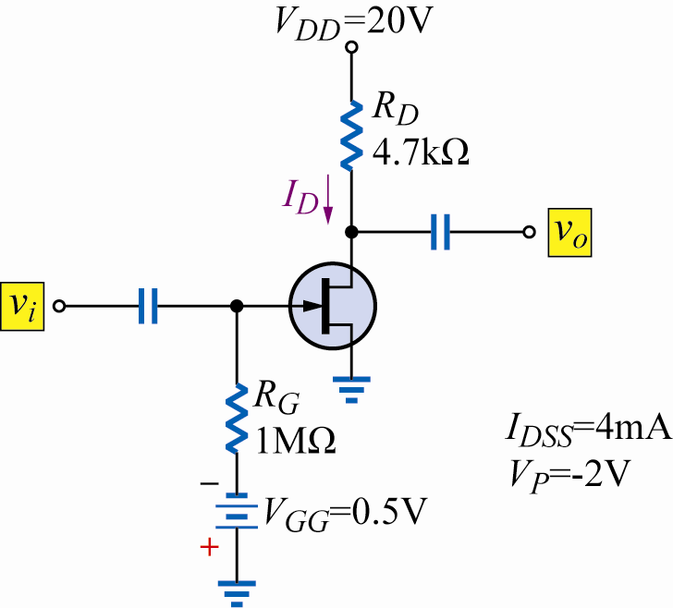 所示電路，其$V_{\text{GS}}$為何
(1) $−0\text{.}5V$ (2) 0.5V (3) 0V (4) 20V
( 3 )96. 設有一運算放大器$A_{V0}=\text{100000}$，若電源電壓為15V(飽和電壓為13.5V)，會使運算放大器飽和的最小差動輸入電壓值為何？
(1) $\text{95}μV$ (2) 125$μV$ (3) 135$μV$ (4) 150$μV$
( 2 )97. 下列何者不是理想的OPA特性？
(1) 輸入阻抗無限大 (2) 電壓增益為零 (3) 輸出阻抗為零 (4) 輸入電流等於零
( 3 )98. 如右圖 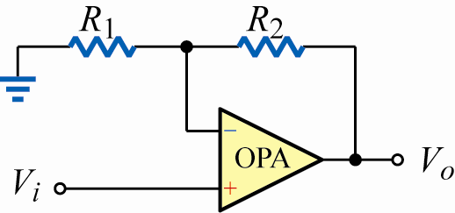 所示，其電壓增益為
(1) $\frac{R_{2}}{R_{1}}$ (2) $R_{1}+R_{2}$ (3) $\frac{R_{2}+R_{1}}{R_{1}}$ (4) $\frac{R_{1}+R_{2}}{R_{2}}$
( 3 )99. 如右圖 所示，其電壓增益為
(1) $\frac{R_{2}}{R_{1}}$ (2) $R_{1}+R_{2}$ (3) $\frac{R_{2}+R_{1}}{R_{1}}$ (4) $\frac{R_{1}+R_{2}}{R_{2}}$
( 3 )100. 如右圖 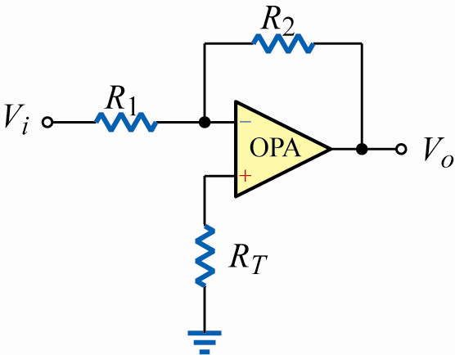 所示，其電壓增益為何？
(1) $\frac{R_{2}}{R_{1}}$ (2) $\frac{R_{1}+R_{2}}{R_{1}}$ (3) $−\frac{R_{2}}{R_{1}}$ (4) $−(1+\frac{R_{2}}{R_{1}})$
( 4 )101. 同上題，$R_{T}$之作用為何？
(1) 增加輸入阻抗 (2) 提升輸出電壓 (3) 限流 (4) 抵補電壓調整
( 2 )102. 同上題$R_{T}$之理想值為？
(1) $R_{1}+R_{2}$ (2) $R_{1}\text{//}R_{2}$ (3) $R_{1}$ (4) $R_{2}$
( 3 )103. 一運算放大器的輸出電壓，在10$μs$之間，上昇2V，則其轉動率為何？
(1) $5V/{μS}$ (2) 10$V/{μS}$ (3) 0.2$V/{μS}$ (4) 2$V/{μS}$
( 3 )104. 同上題，若$R_{2}=0$則其電壓增益為？
(1) 0 (2) $∞$ (3) 1 (4) $R_{1}$
( 2 )105. 如右圖 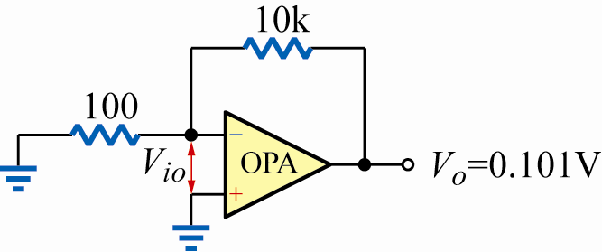 所示，OPA的輸入抵補電壓$V_{\text{io}}=$？
(1) 1.01mV (2) 1mV (3) 10.1mV (4) 10mV
( 4 )106. 如右圖 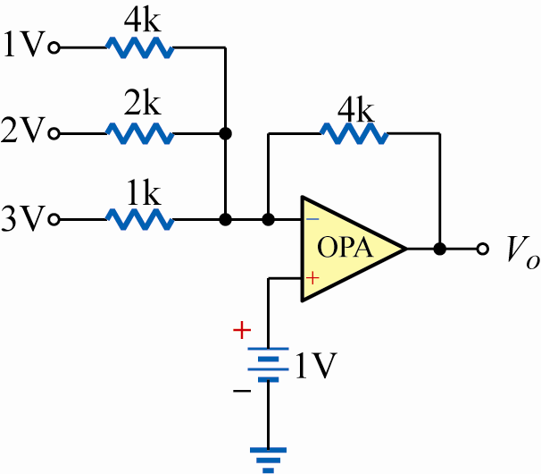 所示求$V_{0}=$？
(1) 10V (2) 11V (3) $−\text{10}V$ (4) $−9V$
( 2 )107. 如右圖 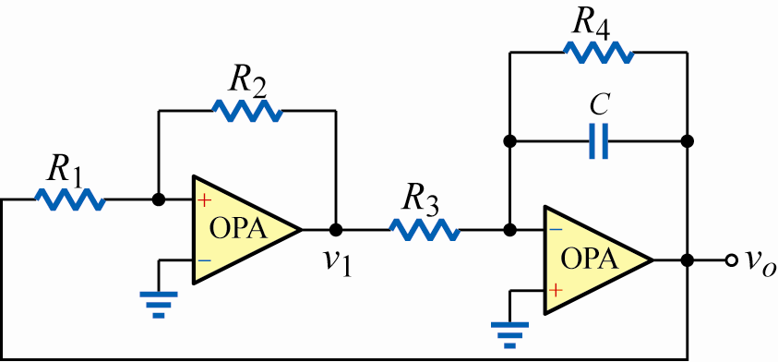 所示電路，當發生震盪時，$v_{o}$的輸出波形為何？
(1) 弦波 (2) 三角波 (3) 方波 (4) 脈波
( 3 )108. 同上題，$V_{1}$的輸出波形為何？
(1) 正弦波 (2) 三角波 (3) 方波 (4) 鋸齒波
( 2 )109. 同上題，提高$C$之容值，則$v_{o}$之輸出頻率將
(1) 變高 (2) 變低 (3) 不變 (4) 不一定
( 3 )110. 如右圖 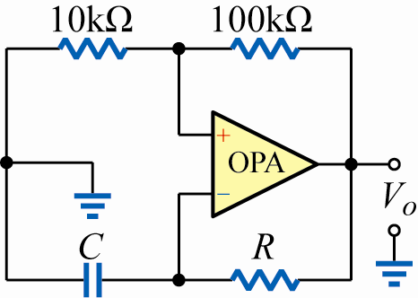 所示，電路功能為
(1) 單穩態電路 (2) 雙穩態電路 (3) 無穩態電路 (4) 波形整形電路
( 3 )111. 承上題，運算放大器的飽和電壓為$±\text{11}$V，下列選項何者有誤？
(1) 回授因數$β$約為0.09 (2) 上、下臨界電壓約為$±1$V (3) 震盪週期為$2\text{RC}ℓ_{n}$(0.83)秒 (4) 輸出為方波，工作週期為50%
( 3 )112. 若$A$表示開環路(open-loop)增益，$β$表示回授因素，利用放大器回授電路來製作震盪器，下列何者正確？
(1) 必須使用正回授，且迴路增益$−βA=1∠0°$ (2) 必須使用負回授，且迴路增益$−βA=1∠0°$ (3) 必須使用正回授，且迴路增益$−βA=1∠\text{180}°$ (4) 必須使用負回授增益$\left|βA\right|=1$
( 3 )113. 承上題，運算放大器的飽和電壓$±\text{12}$V，下列選項何者正確？
(1) 若$V_{i}=−3V$則$V_{o}\text{=+}\frac{\text{19}}{3}V$ (2) 若$V_{i}=−3V$則$V_{o}=\frac{\text{11}}{3}V$ (3) 若$V_{i}=−7V$則$V_{o}\text{=+}\text{12}V$ (4) 若$V_{i}=−7V$則$V_{o}=−\text{12}V$
( 4 )114. 承上題，若$V_{i}=\text{10}\text{sin}\text{337}\text{tV}$，下列何者正確？
(1) $V_{o}=−\text{12}V$ (2) $V_{o}\text{=+}\text{12}V$ (3) $V_{o}=\text{10}\text{sin}\text{337}\text{tV}$ (4) $V_{0}$波形為方波
( 4 )115. 如右圖 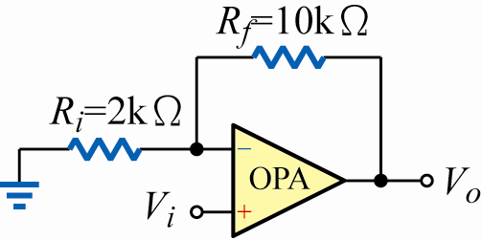 所示，假設理想OPA，若$R_{f}=\text{100}kΩ，R_{1}=2kΩ，V_{1}=\text{2V}$，則輸出電壓$V_{o}=$？
(1) 9V (2) 10V (3) 11V (4) 12V
( 4 )116. 如右圖 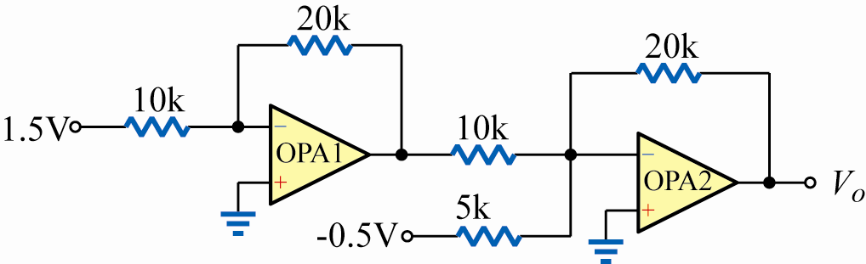 所示，$V_{0}=$？
(1) 4V (2) $−6$V (3) $−8$V (4) 8V
( 1 )117. 續上題，OPA1為
(1) 反相放大器 (2) 非反相放大器 (3) 加法器 (4) 減法器
( 2 )118. 續上題，OPA2為
(1) 同相加法器 (2) 反相加法器 (3) 減法器 (4) 緩衝器
( 3 )119. 如右圖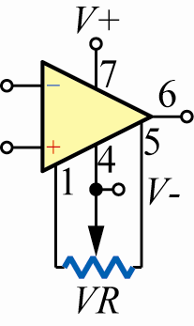 所示，$\text{VR}$之功能在於調整
(1) 電壓增益 (2) 輸出阻抗 (3) 輸入抵補電壓 (4) 轉動率
( 3 )120. 下列有關震盪器的敘述，何者有誤？
(1) 石英晶體振盪器的頻率最穩定 (2) 石英晶體是一種電壓材料 (3) 石英晶片愈薄，振動頻率越低 (4) 低頻震盪器一般採用$\text{RC}$電路為主
( 4 )121. 如右圖 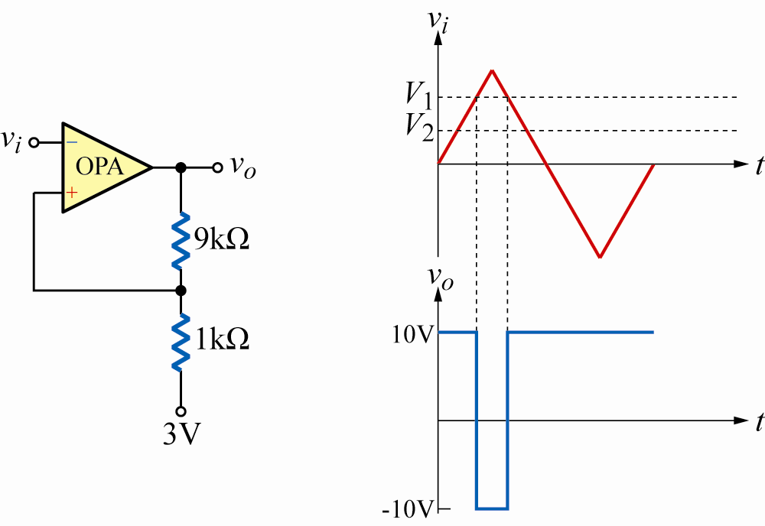 所示，$V_{i}$輸入信號之轉態電壓$V_{1},V_{2}$為何？
(1) $V_{1}=2\text{.}7\text{V,}V_{2}=1V$ (2) $V_{1}=1\text{.}7\text{V,}V_{2}=1V$ (3) $V_{1}=2\text{.}7\text{V,}V_{2}=1\text{.}7V$ (4) $V_{1}=3\text{.}7\text{V,}V_{2}=1\text{.}7V$
( 3 )122. 同上題電路，在裝配電路時不小心將OPA正、負輸入端接相反，請問下列選項何者正確？
(1) 通電後OPA會燒毀 (2) 電路仍可正常工作 (3) $V_{0}$可獲得與$V_{i}$同相的信號 (4) $V_{0}$可獲得與$V_{i}$反相的信號
( 4 )123. 如右圖 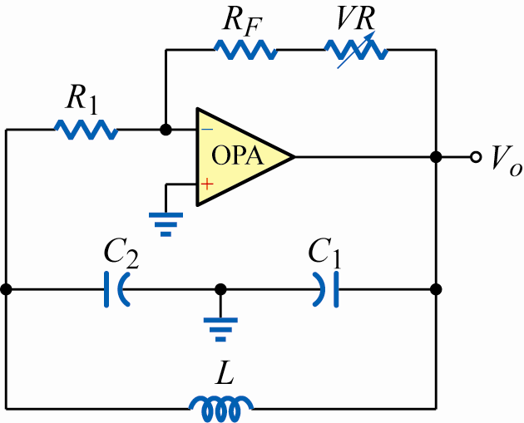 所示電路，為哪一種震盪器？
(1) 韋恩震盪器 (2) 哈特萊震盪器 (3) 晶體振盪器 (4) 考畢子震盪器
( 4 )124. 如右圖 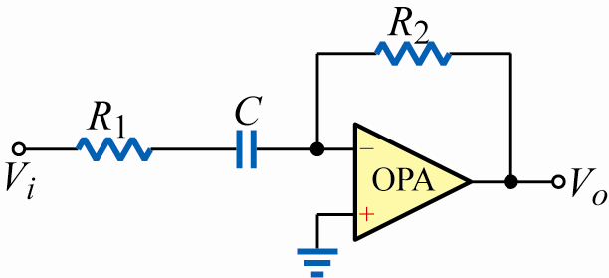 所示，則該電路的名稱為何？
(1) 非反相放大器 (2) 反相放大器 (3) 積分器 (4) 微分器
( 3 )125. 同上題，$V_{i}$為方波則輸出信號為？
(1) 三角波 (2) 正弦波 (3) 脈玻 (4) 餘弦波
( 2 )126. 同上題，$R_{1}$之作用為何？
(1) 限流 (2) 降低增益 (3) 提升增益 (4) 抵補電壓補償
( 2 )127. 如右圖 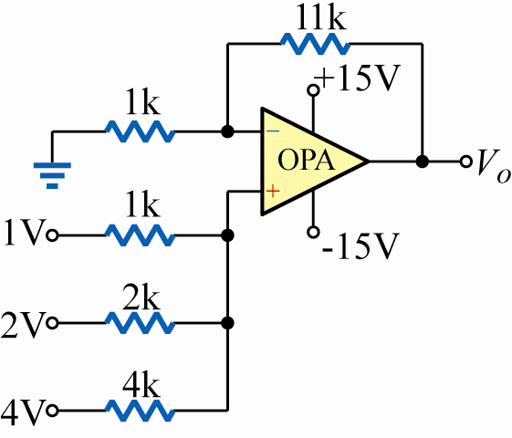 所示，求$V_{0}$？(假設OPA為理想OPA)
(1) 7V (2) 15V (3) 17V (4) 20V
( 3 )128. 由運算放大器所組成的$\text{RC}$相移震盪器，下列敘述何者錯誤？
(1) 迴路增益$βA$最小為1 (2) 有負回授網路 (3) 回授網路總共相移$\text{180}°$ (4) 能將直流電能轉換成交流電能
( 1 )129. 如右圖 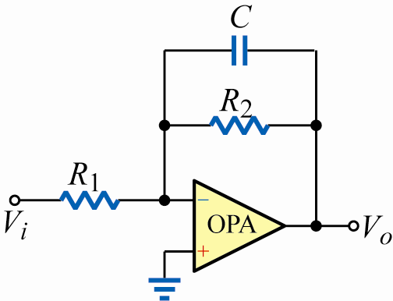 所示，$R_{1}=\text{10}kΩ，R_{2}=\text{100k}Ω，C=1μF$，則該電路的直流電壓增益為多少？
(1) $−\text{10}$ (2) 11 (3) $−0\text{.}1$ (4) 9
( 3 )130. 同上題，該電路的電路名稱為何？
(1) 非反相放大器 (2) 反相放大器 (3) 積分器 (4) 微分器
( 4 )131. 同上題，輸入信號為方波，則輸出為何種波形？
(1) 正弦波 (2) 餘弦波 (3) 脈波 (4) 三角波
( 4 )132. 同上題，$V_{i}=1V$，經過10ms之後，$V_{0}=$？
(1) 10V (2) $−\text{10}$V (3) 1V (4) $−1$V
( 2 )133. 如右圖 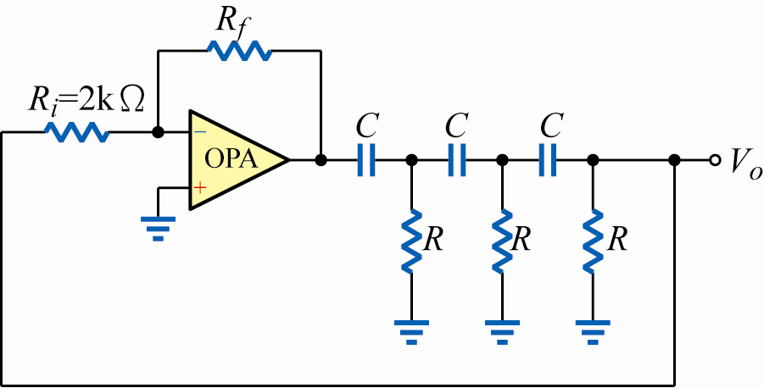 所示之運算放大器移相震盪電路，試求要達成震盪之最小$R_{f}$電阻值為何？
(1) 64k$Ω$ (2) 58k$Ω$ (3) 50k$Ω$ (4) 32k$Ω$
( 2 )134. 同上題，$V_{0}$的輸出波形為？
(1) 正弦波 (2) 方波 (3) 三角波 (4) 脈波
( 4 )135. 下列有關震盪器之敘述，試問何者錯誤？
(1) 正回授為震盪器必備的條件之ㄧ (2) $\text{RC}$相移震盪器至少需要使用三級$\text{RC}$相移 (3) 當迴路增益$βA<1$時，電路不會震盪 (4) 韋恩電橋震盪器不包含負回授電路
( 4 )136. 如右圖 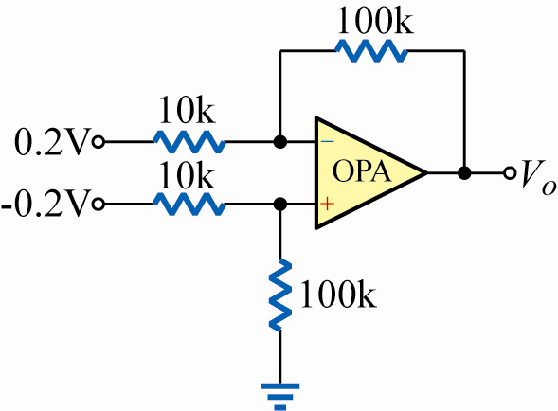 所示，$V_{0}=$？
(1) 0V (2) 4V (3) $−2$V (4) $−4$V
( 3 )137. 如右圖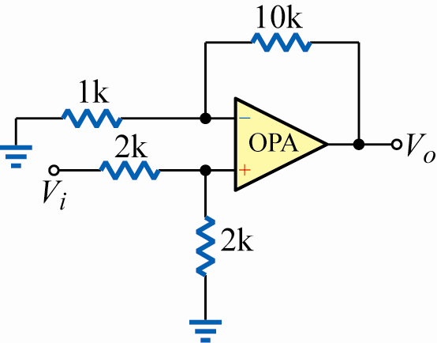 所示，若輸入信號為$2V_{P−P}$之正弦波，則輸出信號為多少？
(1) $5\text{.}{\text{5V}}_{P−P}$ (2) 10$V_{P−P}$ (3) 11$V_{P−P}$ (4) 20$V_{P−P}$
( 4 )138. 如果想要設計一個信號產生器，下列主要元件何者最適合？
(1) MC1741 (2) CA158 (3) MC1358 (4) ICL8038
( 3 )139. 一般用於音頻(Audio Frequency)的震盪器為
(1) 哈特萊震盪器 (2) 考畢子震盪器 (3) $\text{RC}$相移震盪器 (4) 晶體振盪器
( 4 )140. 如右圖 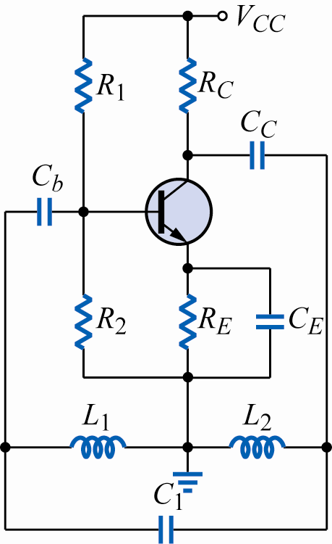 所示，哪一顆電容的主要功能是用來控制震盪頻率
(1) $C_{b}$ (2) $C_{c}$ (3) $C_{E}$ (4) $C_{1}$
( 3 )141. 同上題，若$C=0\text{.}0μ$，$R=\text{650}Ω$時，則$V_{o}$之輸出頻率為
(1) 1kHz (2) 5kHz (3) 10kHz (4) 20kHz
( 1 )142. 如右圖 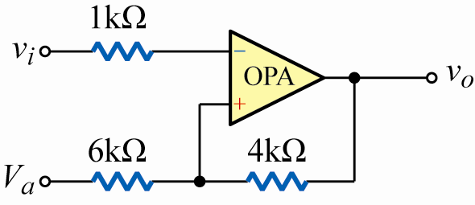 所示之電路，所有電壓均對應到同一參考點$V_{a}=2$V，則此電路為何？
(1) 反相史密特觸發電路 (2) 非反相史密特觸發電路 (3) 反相放大電路 (4) 非反相放大電路
( 3 )143. 如右圖 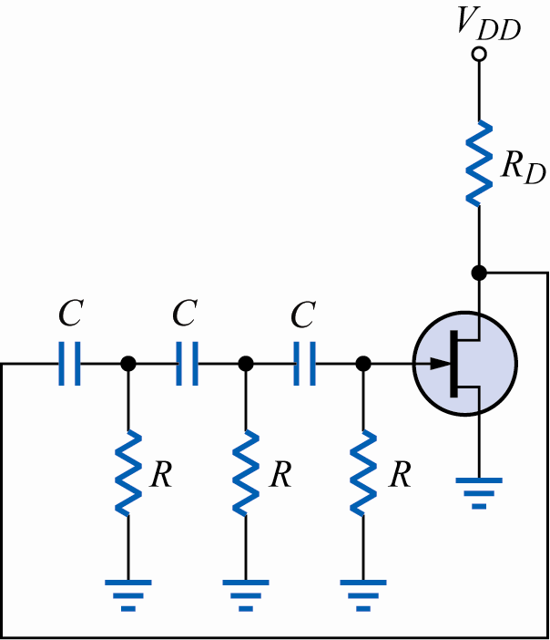 所示，FET的$\text{RC}$相移電路，$β$為回授量，則下列何者正確
(1) $W_{o}=\frac{1}{\sqrt{3}\text{RC}}$且$β=−\frac{1}{\text{29}}$ (2) $W_{o}=\frac{1}{\sqrt{3}\text{RC}}$且$β=−\frac{1}{8}$ (3) $W_{o}=\frac{1}{\sqrt{6}\text{RC}}$且$β=−\frac{1}{\text{29}}$ (4) $W_{o}=\frac{1}{\sqrt{6}\text{RC}}$且$β=−\frac{1}{8}$
( 4 )144. 能產生正弦波、方波、三角波、脈波的儀表是
(1) 圖形產生器 (2) 掃描標誌產生器 (3) 脈波產生器 (4) 含數波產生器
( 1 )145. 如右圖 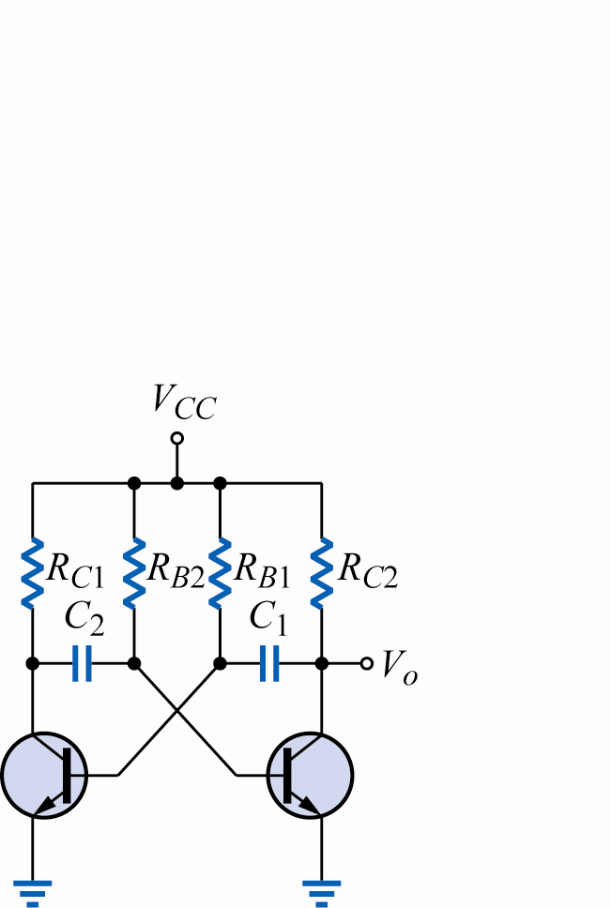 所示，電晶體多諧震盪電路，$R_{B1}=R_{B2}=\text{100}kΩ，R_{C1}=R_{C2}=1kΩ，C_{1}=C_{2}=1μF$，其震盪頻率約為多少？
(1) 7Hz (2) 14Hz (3) 700Hz (4) 1.4kHz

◎電子實習I＋II，選擇題，共71題，

( 4 ) 1. 某電阻器之電阻值標式為1MΩ，若將之換算成Ω，則應為
(1) 10^{–3} Ω (2) 10^{–6} Ω (3) 10³ Ω (4) 10⁶ Ω
( 2 ) 2. 某色碼電阻器之顏色環標式為橙白金銀，則其電阻值為
(1) 3.9MΩ±5% (2) 3.9 Ω±10% (3) 3GΩ±10% (4) 39 Ω±10%
( 2 ) 3. 可燃性油脂（如塗料等）所引起的火災，不可以用下列何種滅火劑滅火？
(1) 泡沫 (2) 水 (3) 二氧化碳 (4) 乾粉
( 2 ) 4. C類火災為
(1) 普通可燃物火災 (2) 電氣火災 (3) 油類火災 (4) 金屬火災
( 4 ) 5. 交流電源AC110V/60Hz之峰對峰值為
(1) 110V (2) 220V (3) 156V (4) 311V
( 1 ) 6. 一交流電壓v(t)=sin628t (V)流過1k歐姆電阻，則電阻的消耗功率為
(1) 0.5mW (2) 1mW (3) 5mW (4) 10mW
( 1 ) 7. 一交流電壓v(t)=sin628t (V)流過1k歐姆電阻，若使用三用電表DCV檔測量得電壓
(1) 0V (2) 0.5V (3) 0.7V (4) 1.4V
( 4 ) 8. 若實習工場內已不幸發生火災，應該立即
(1) 報警 (2) 滅火 (3) 逃生疏散 (4) 以上皆對
( 3 ) 9. 某一信號的週期是2$μ$s，角速度$ω$為
(1) 0.5M(rad/s) (2) 0.5k(rad/s) (3) 3.14M(rad/s) (4) 3.14k(rad/s)
( 1 )10. 已知某一信號的週期是20ms，其頻率為
(1) 50Hz (2) 500Hz (3) 5kHz (4) 314Hz
( 4 )11. 有一電阻器為100Ω，額定功率為0.5W，求所能承受的最大電流為
(1) 5mA (2) 14mA (3) 50mA (4) 70mA
( 3 )12. 一交流電壓v(t)=sin628t (V)流過1k歐姆電阻，若使用三用電表ACV檔測量得電壓
(1) 0V (2) 0.5V (3) 0.7V (4) 1.4V
( 3 )13. 交流電壓$v(t)=\text{10}\text{sin}(\text{314}t+\text{30}°)$V，下列何者錯誤？
(1) 正弦波 (2) 峰對峰值20V (3) 頻率100Hz (4) 相位角30度
( 1 )14. 交流電壓$v(t)=\text{10}\text{sin}(\text{314}t+\text{30}°)$V，下列何者錯誤？
(1) 平均值5V (2) 有效值7V (3) 週期20ms (4) 峰值10V
( 1 )15. 60Hz電源經全波整流得峰值電壓100V，負載電流120mA，接一濾波電容 200$μ$F，則其輸出之漣波百分比（ripple%）為
(1) 1.5% (2) 2.2% (3) 3% (4) 6%
( 2 )16. 一濾波電路輸出電壓為v_{O} (t) = 10 + sinωt (V)，則此電路之漣波百分比為
(1) 5% (2) 7.07% (3) 10% (4) 14.1%
( 3 )17. 若橋式整流電路產生15.9伏特的直流電壓時，二極體的峰值逆向電壓為
(1) 12.5V (2) 16V (3) 25V (4) 50V
( 3 )18. 60Hz電源經全波整流得峰值電壓100V，負載電流120mA，接一濾波電容 200$μ$F，則其輸出電壓平均值約為
(1) 90V (2) 95V (3) 97.5V (4) 98.8V
( 2 )19. 110V、60Hz的交流電源經線圈匝數比10：1的理想變壓器耦合半波整流電路，二極體的峰值逆向電壓（PIV）為
(1) 31.2V (2) 15.6V (3) 11V (4) 4.95V
( 4 )20. 無外加電壓的情況下，二極體P型區之空乏區
(1) 帶正電，有多數載子電洞 (2) 帶正電，有受體正離子 (3) 帶負電，有多數載子電洞 (4) 帶負電，有受體負離子
( 1 )21. 下列元件編號何者為二極體？
(1) 1N4004 (2) 2N3055 (3) CS9012 (4) 80386
( 2 )22. 稽納二極體（Zener Diode）的障壁電壓，即為電壓─電流特性曲線上的
(1) 逆向崩潰電壓 (2) 順向導通電壓 (3) 稽納電壓 (4) 膝點電壓
( 1 )23. 在室溫（300°K）時，二極體兩端測得直流電壓0.75V，導通電流15mA，則此二極體的動態電阻為
(1) 1.7Ω (2) 0.58Ω (3) 20Ω (4) 35Ω
( 4 )24. 矽質二極體串接1k歐姆電阻，外接逆向直流電壓10V，若二極體為理想二極體，則二極體兩端的電壓與流過的電流為
(1) 0V，0mA (2) 10V，10mA (3) 0V，10mA (4) 10V，0mA
( 2 )25. 無外加電壓的情況下，二極體N型區之空乏區
(1) 帶正電，有受體正離子 (2) 帶正電，有施體正離子 (3) 帶負電，有受體負離子 (4) 帶負電，有施體負離子
( 2 )26. 矽質二極體串接1k歐姆電阻，外接順向直流電壓10V，若考慮二極體的導通電壓，則電阻兩端的電壓與流過的電流為
(1) 0.7V，9.3mA (2) 9.3V，9.3mA (3) 0.7V，10mA (4) 9.3V，10mA
( 3 )27. 110V、60Hz的交流電源經線圈匝數比10：1的理想變壓器耦合橋式整流電路，若用三用電表的直流電壓檔測量輸出電壓，可得
(1) 4.95V (2) 9V (3) 9.9V (4) 11V
( 3 )28. 矽質二極體串接1k歐姆電阻，外接順向直流電壓10V，若二極體為理想二極體，則二極體兩端的電壓與流過的電流為
(1) 0V，0mA (2) 10V，10mA (3) 0V，10mA (4) 10V，0mA
( 3 )29. 若二極體兩端施以直流電壓0.75V，測得導通電流為15mA，則此二極體的靜態電阻為
(1) 0.05Ω (2) 20Ω (3) 50Ω (4) 0.05mΩ
( 3 )30. 何種電路的主要功能是將傳送信號的大小限制在某參考準位之上或準位之下？
(1) 定電壓電路 (2) 箝位電路 (3) 截波電路 (4) 濾波電路
( 4 )31. 如圖 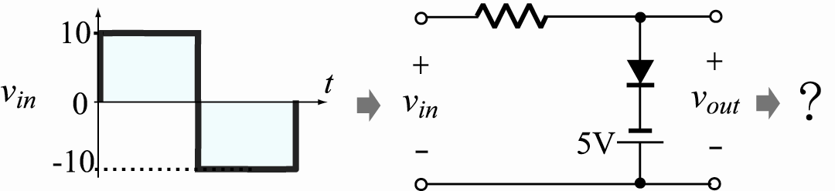，若二極體應用電路的二極體為理想狀況，則輸出波形為
(1) 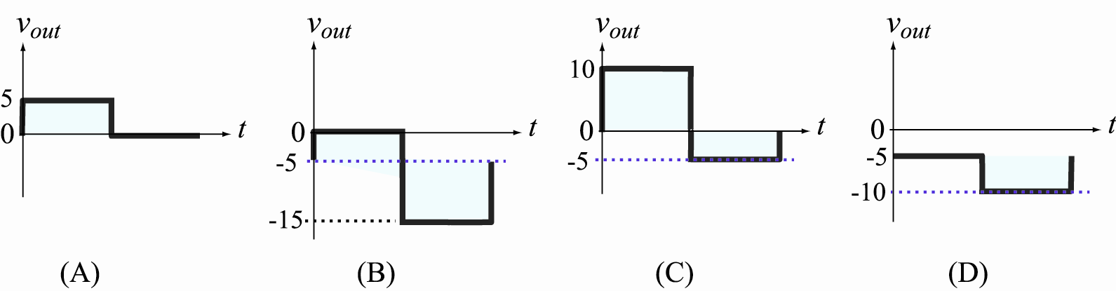 (2) (3) (4)
( 2 )32. 如圖 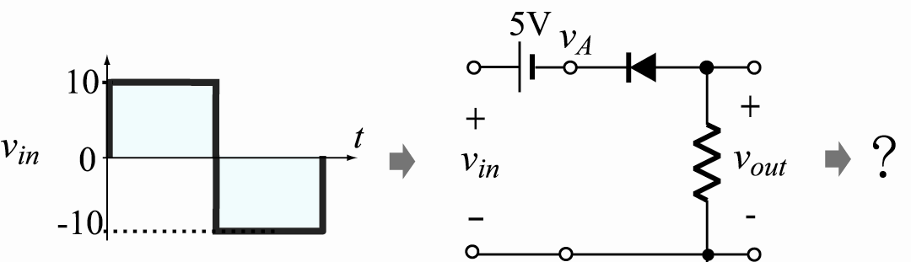，若二極體應用電路的二極體為理想狀況，則輸出波形為
(1) (2) (3) (4)
( 2 )33. Clamping Circuit是何種電路的英文名稱？
(1) 截波電路 (2) 箝位電路 (3) 濾波電路 (4) 定電壓電路
( 4 )34. 下列何者是二極體的功能？
(1) 整流 (2) 截波 (3) 箝位 (4) 以上皆是
( 1 )35. 如圖 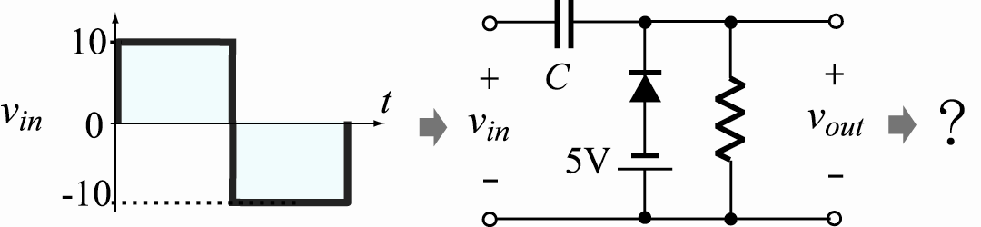，若二極體應用電路的二極體為理想狀況，則輸出波形為
(1) 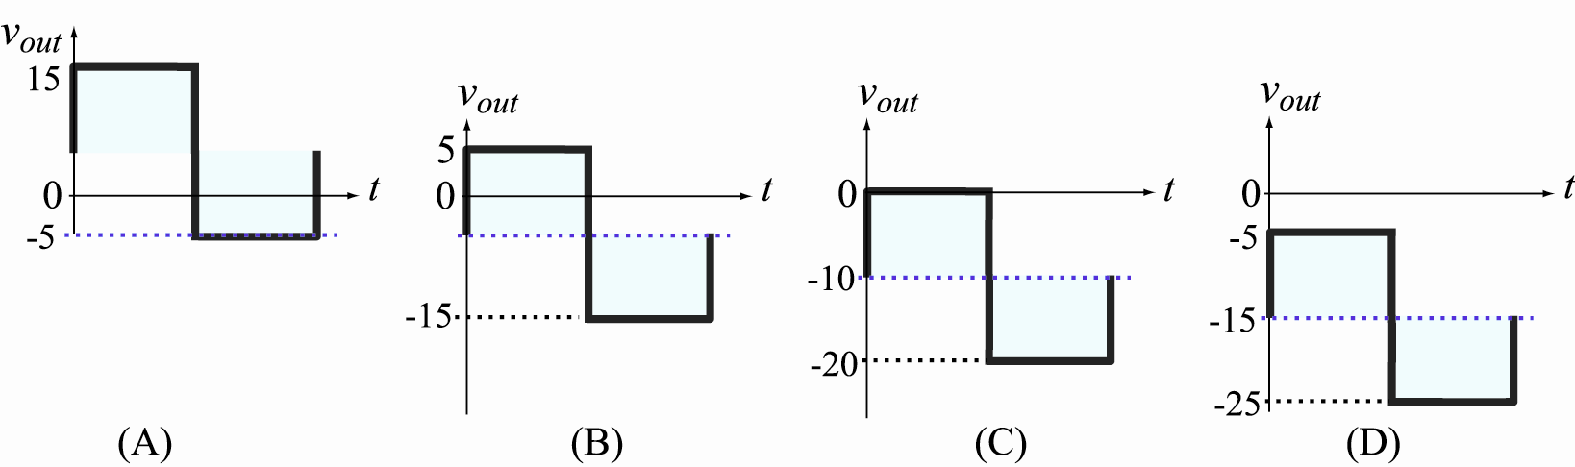 (2) (3) (4)
( 1 )36. Clipping Circuit是何種電路的英文名稱？
(1) 截波電路 (2) 箝位電路 (3) 濾波電路 (4) 定電壓電路
( 4 )37. 如圖 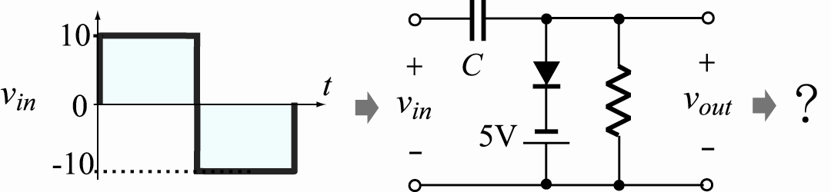，若二極體應用電路的二極體為理想狀況，則輸出波形為
(1) (2) (3) (4)
( 2 )38. 如圖 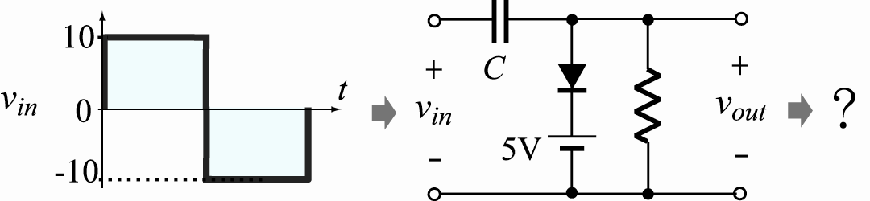，若二極體應用電路的二極體為理想狀況，則輸出波形為
(1) (2) (3) (4)
( 3 )39. 如圖 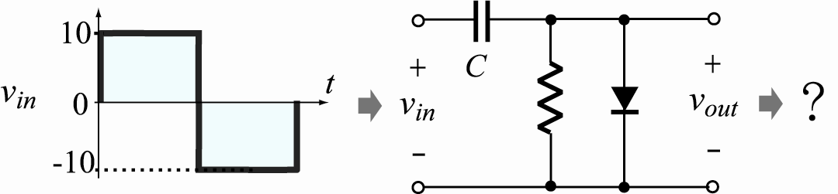，若二極體應用電路的二極體為理想狀況，則輸出波形為
(1) (2) (3) (4)
( 1 )40. 下列何者不是二極體的功能？
(1) 放大 (2) 截波 (3) 箝位 (4) 整流
( 1 )41. 電晶體若工作在飽和區時，
(1) BE、BC接面都順偏 (2) BE接面逆偏、BC接面順偏 (3) BE、BC接面都逆偏 (4) BE接面順偏、BC接面逆偏
( 3 )42. 若一電晶體在主動區操作模式下，射極電流為12mA，基極電流為0.08mA，則其β值為
(1) 65.7 (2) 66.7 (3) 149 (4) 150
( 1 )43. PNP型電晶體操作於主動區，則電晶體三端之電壓大小關係為
(1) V_{E} > V_{B} > V_{C} (2) V_{E} > V_{C} > V_{B} (3) V_{B} < V_{C} < V_{E} (4) V_{B} > V_{C} > V_{E}
( 1 )44. $α$=0.992的電晶體，若其I_{E} = 8.8mA，I_{B} = 0.08mA，則此電晶體的β值以及工作區為
(1) β= 124，飽和區 (2) β= 124，主動區 (3) β= 125，飽和區 (4) β= 125，主動區
( 4 )45. 電晶體當作「數位邏輯電路」使用時，應操作在
(1) 主動區 (2) 飽和區 (3) 截止區 (4) 飽和區及截止區
( 4 )46. 若一電晶體在飽和區操作，則
(1) βI_{B} > I_{C} (2) I_{E} = I_{B} + I_{C} (3) 集射極兩端近似短路 (4) 以上皆對
( 4 )47. 下列有關電晶體三種組態的特性比較，何者錯誤？
(1) 共射極功率增益最大 (2) 共集極電壓增益最小 (3) 共基極輸出電阻最大 (4) 共基極電流增益最大
( 3 )48. 若NPN電晶體操作於飽和區模式下，則電晶體三端之電壓大小關係為
(1) V_{E} > V_{B} > V_{C} (2) V_{E} < V_{B} < V_{C} (3) V_{B} > V_{C} > V_{E} (4) V_{B} > V_{E} > V_{C}
( 3 )49. NPN型電晶體操作於主動區，下列偏壓何者正確？
(1) V_{E} > V_{B} (2) V_{B} > V_{C} (3) V_{CE} > 0.2V (4) V_{EB} = 0.7V
( 2 )50. 共基極電流增益$α$與共射極電流增益β，兩者之關係為
(1) $β=\frac{α}{α−1}$ (2) $β=\frac{α}{1−α}$ (3) $β=\frac{1−α}{α}$ (4) $β=\frac{α−1}{α}$
( 2 )51. 一電晶體元件的規格h_{FE} = 100，若其射極電流為1.1毫安培，集極電流為1毫安培，則電晶體操作在
(1) 截止區 (2) 飽和區 (3) 主動區 (4) 無法判斷
( 2 )52. 若PNP型電晶體I_{B} = 0.05mA，I_{E} = 5mA，V_{BC} = 6V，則其β值為
(1) 100 (2) 99 (3) 119 (4) 120
( 1 )53. 下列元件編號，何者不是電晶體？
(1) 2SK30 (2) 2N3055 (3) 2N2222 (4) CS9013
( 2 )54. NPN型電晶體操作於主動區，則電晶體三端之電壓大小關係為
(1) V_{E} > V_{B} > V_{C} (2) V_{E} < V_{B} < V_{C} (3) V_{B} > V_{C} > V_{E} (4) V_{B} < V_{C} < V_{E}
( 2 )55. 下列有關共集極（CC）組態放大器與其他（CB、CE）組態比較，何者錯誤？
(1) 電流增益最大 (2) 電壓增益小於零 (3) 輸入電阻最大 (4) 輸出電阻最小
( 3 )56. 電晶體電路符號上的箭頭方向是指
(1) 射極上的電子流 (2) 基極上的電子流 (3) 射極上的電流 (4) 基極上的電流
( 4 )57. 如右圖 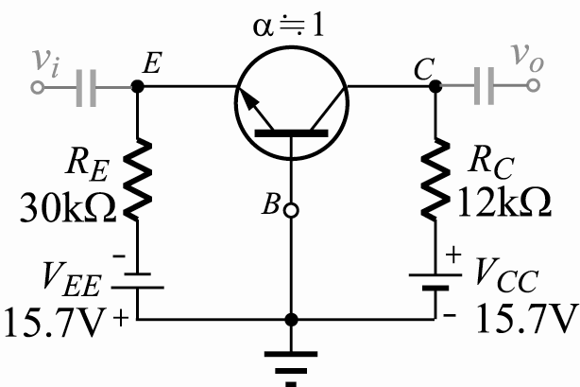 所示偏壓電路，其V_{CB}為
(1) 6V (2) 6.7V (3) 9.0V (4) 9.7V
( 1 )58. 如右圖 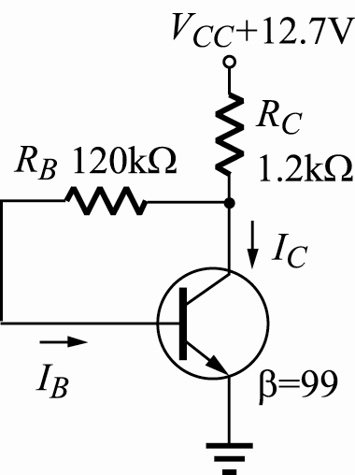 所示偏壓電路，其V_{CE}為
(1) 6.7V (2) 6.0V (3) 4V (4) 0.2V
( 2 )59. 如右圖 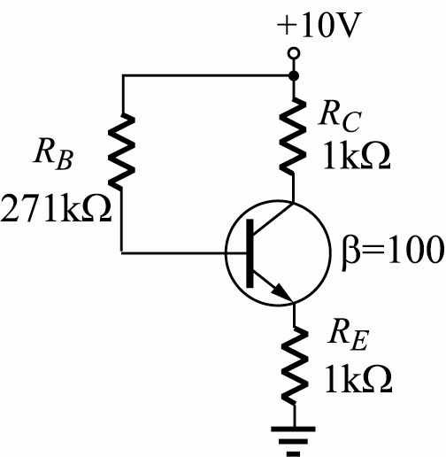 所示偏壓電路，其V_{CE}為
(1) 7.5V (2) 5V (3) 3.16V (4) 2.5V
( 2 )60. 如右圖 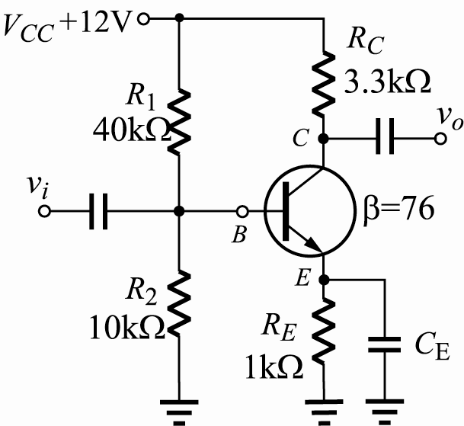 所示偏壓電路，其V_{CE}為
(1) 7.5V (2) 6.5V (3) 5.5V (4) 2.5V
( 3 )61. 如右圖 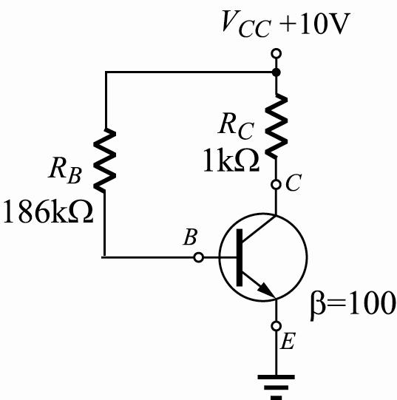 所示偏壓電路，其V_{CE}為
(1) 0.2V (2) 4.6V (3) 5.0V (4) 5.4V
( 3 )62. 固定偏壓電路加入射極電阻後，可提高工作點穩定度，這是一種
(1) 輸入電阻提升 (2) 正回授 (3) 負回授 (4) 不具回授的作用
( 4 )63. 射極回授偏壓電路，當溫度上升、β值上升時，
(1) I_{B}不變 → I_{C}下降 → V_{CE}上升 (2) I_{B}不變 → I_{C}上升 → V_{CE}下降 (3) I_{B}下降 → I_{C}下降 → V_{CE}上升 (4) I_{B}下降 → I_{C}上升 → V_{CE}下降
( 4 )64. 集極回授偏壓電路，當溫度上升、β 值上升時，
(1) I_{B}上升 → I_{C}下降 → V_{CE}上升 (2) I_{B}上升 → I_{C}上升 → V_{CE}下降 (3) I_{B}下降 → I_{C}下降 → V_{CE}上升 (4) I_{B}下降 → I_{C}上升 → V_{CE}下降
( 2 )65. 下列偏壓電路的工作點，何者受β 改變之影響最小？
(1) 固定偏壓 (2) 分壓偏壓加射極電阻 (3) 集極回授偏壓 (4) 射極回授偏壓
( 1 )66. 電晶體作為放大器使用時，工作點應在
(1) 主動區 (2) 截止區 (3) 飽和區 (4) 截止區與飽和區均可
( 2 )67. 固定偏壓電路，當溫度上升、β值上升時，
(1) I_{B}不變 → I_{C}下降 → V_{CE}上升 (2) I_{B}不變 → I_{C}上升 → V_{CE}下降 (3) I_{B}上升 → I_{C}上升 → V_{CE}下降 (4) I_{B}下降 → I_{C}上升 → V_{CE}下降
( 4 )68. 電晶體工作點不穩定的因素，當溫度上升有時，
(1) I_{CBO}上升 (2) $β$上升 (3) V_{BE}下降 (4) 以上皆是
( 3 )69. 電晶體工作點隨溫度改變而改變，影響穩定度最大的是
(1) I_{CBO} (2) V_{BE} (3) β (4) I_{C}
( 2 )70. 溫度上升時，電晶體偏壓電路的工作點
(1) 往截止區移動 (2) 往飽和區移動 (3) 往主動區移動 (4) 往崩潰區移動
( 1 )71. 下列偏壓電路的工作點，何者受β改變之影響最大？
(1) 固定偏壓 (2) 射極回授偏壓 (3) 分壓偏壓 (4) 集極回授偏壓

